Управление образования администрации г. Оренбурга
Муниципальное автономное учреждение
дополнительного образования
«Дворец творчества детей и молодежи»

Отдел «Центр интеллектуального и творческого развития «Новое поколение»

Программа принята к реализации  методическим советом ДТДиМ  Протокол №8 от «20» апреля 2018 г. | «УТВЕРЖДАЮ»  Директор МАУДО «ДТДиМ»  __________________ Т.М. Гринева  Приказ №300/общ от «26» августа 2020 г.
Изменения и дополнения к программе
приняты педагогическим советом
отдела «ЦИиТР «Новое поколение»
Протокол № 1 от «25» августа 2020 г.

Дополнительная общеобразовательная общеразвивающая программа художественной направленности
«Золотой завиток»
Творческое объединение «Народные узоры»

Возраст детей: 7-9 лет
Срок реализации: 2 года

Автор-составитель:
Золотарева Ксения Шамильевна,
педагог дополнительного образования первой квалификационной категории

г. Оренбург, 2018
Содержание

РАЗДЕЛ 1. КОМПЛЕКС ОСНОВНЫХ ХАРАКТЕРИСТИК  ПРОГРАММЫ………………………………………………………………… | 4
1.1 Пояснительная записка……………………………………………..….. | 4
Направленность программы……………………………………………….. | 4
Актуальность программы......……………………………………………… | 4
Отличительные особенности программы………………………………… | 5
Адресат программы………………………………………………………… | 8
Объем и срок освоения программы………………………………………. | 8
Формы обучения…………………………………………………………… | 8
Особенности организации образовательного процесса………………….. | 8
Режим занятий, периодичность и продолжительность занятий…………. | 9
1.2 Цель и задачи программы……………………………………………… | 9
1.3 Содержание программы…….…………………………………………… | 10
Учебный план первого года обучения……………………………………. | 10
Учебный план второго года обучения……………………………………... | 13
Содержание учебного плана. Первый год обучения…………………….. | 15
Содержание учебного плана. Второй год обучения…………………….. | 21
1.4 Планируемые результаты……………………………………………… | 27
РАЗДЕЛ 2. КОМПЛЕКС ОРГАНИЗАЦИОННО-ПЕДАГОГИЧЕСКИХ УСЛОВИЙ…………………………………………………………………….. | 30
2.1 Календарный учебный график………………………………………… | 30
Календарный учебный график первого года обучения…………………… | 30
Календарный учебный график второго года обучения…………………… | 41
2.2 Условия реализации программы……………………………………… | 53
Материально-техническое обеспечение программы……………………… | 53
Информационное обеспечение……………………………………………... | 53
Кадровое обеспечение……………………………………………………… | 54
2.3 Формы аттестации………………………………………………………. | 54
Формы отслеживания и фиксации образовательных результатов……..... | 54
Формы предъявления и демонстрации образовательных результатов….. | 54
2.4 Оценочные материалы…………………………………………………. | 55
2.5 Методические материалы………………………………………………. | 57
Особенности организации образовательного процесса………………… | 57
Методы обучения…………………………………………………………… | 59
Формы организации образовательного процесса………………………… | 61
Педагогические технологии………………………………………………… | 62
Алгоритм учебного занятия…………………………………………………. | 63
Дидактические материалы………………………………………………… | 65
2.6 Список литературы……………………………………………………… | 65
Приложение 1 – Диагностическая карта к дополнительной общеобразовательной программе художественной направленности «Золотой завиток»….…………………………………………………………. | 71
Приложение 2 – Бланк фиксации результатов освоения обучающимися дополнительной общеобразовательной общеразвивающей программы…… | 74
Приложение 3 – Диагностическое сопровождение дополнительной общеобразовательной общеразвивающей программы «Золотой завиток»…  Приложение 4 – Конспект занятия по теме «Портрет»…………………….. | 76  81
Приложение 5 – Результативность обучающихся по дополнительной общеобразовательной общеразвивающей программе «Золотой завиток»… | 90
Приложение 6 – Фотоальбом творческого объединения «Народные узоры»………………………………………………………………………….. | 92

РАЗДЕЛ 1. КОМПЛЕКС ОСНОВНЫХ ХАРАКТЕРИСТИК ПРОГРАММЫ

1.1 Пояснительная записка
Направленность программы
Детский рисунок, процесс рисования – это частица духовной жизни ребенка. Дети не просто переносят на бумагу что-то из окружающего мира, а живут в этом мире, входят в него как творцы красоты, наслаждаются этой красотой. Творчество детей – это глубоко своеобразная сфера их духовной жизни, самовыражение и самоутверждение, в котором ярко раскрывается индивидуальная самобытность каждого ребенка. Эту самобытность невозможно охватить какими-то правилами, единственными и обязательными для всех. Творческое вдохновение охватывает ребенка в момент рисования. Через рисунок дети выражают свои сокровенные мысли, чувства. Творчество открывает в детской душе те сокровенные уголки, в которых дремлют источники добрых чувств, помогая ребенку чувствовать красоту окружающего мира, педагог незаметно прикасается к этим уголкам.
Дополнительная общеобразовательная общеразвивающая программа «Золотой завиток» носит художественную направленность и составлена для полноценного художественного развития детей через знакомство с рисунком, живописью, лепкой, дизайном и художественными традициями русских промыслов, традициями и обычаями русского народа.
Программа «Золотой завиток» является интегрированной, предполагает создание обучающимися художественного образа с использованием разных материалов: бумаги, глины, пластилина, красок, карандашей.
Дополнительная общеобразовательная общеразвивающая программа «Золотой завиток», направленная на развитие творческих способностей обучающихся через восприятие основ рисунка, живописи, народного искусства, рассчитана на два года обучения и является попыткой обновления содержания образовательной области «художественное творчество» в условиях учреждения дополнительного образования. Реализация программы «Золотой завиток» происходит в процессе расширенного, углубленного знакомства детей с линейной воздушной перспективой, теорией светотени, композицией, цветоведением, принципами стилизации, изделиями народных художественных промыслов, символикой русского декоративного искусства, необходимыми для овладения языком изобразительного искусства и самостоятельным созданием декоративных изделий.
Дополнительная общеобразовательная общеразвивающая программа «Золотой завиток» позволяет развить индивидуальные творческие способности ребенка, накопить жизненный опыт в процессе восприятия рисунка, живописи, дизайна и декоративно-прикладного искусства, развить полученные знания и приобретенные навыки, научиться анализировать и понимать органическую целостность народного и художественного искусства, оценивать его значение в выработке своих жизненных ориентиров.
Актуальность
Актуальность дополнительной общеобразовательной общеразвивающей программы «Золотой завиток» определена следующими факторами:
- программа отвечает идее Федерального закона «Об образовании в Российской Федерации» от 29.12.2012 № 273-ФЗ (в редакции от 31.07.2020) в решении задач развития творческого потенциала личности, обеспечивая формирование у обучающихся творческой индивидуальности;
- программа соответствует положению Федерального закона «О народных художественных промыслах» от 06.01.1999 № 7-ФЗ (в редакции от 29.07.2017), согласно которому промыслы представляют собой неотъемлемое достояние и одну из форм творчества народов Российской Федерации, а сохранение, возрождение и развитие народных художественных промыслов является важной государственной задачей, поэтому поддержание интереса к народным промыслам является одним из востребованных направлений, что определило необходимость проектирования и реализации программы;
- программа ориентирована на выполнение требований Перечня поручений Президента Российской Федерации №Пр-912 от 7 мая 2017 года п.в. «разработать … план мероприятий… обеспечивающий… использование изделий народных художественных промыслов в программах дополнительного образования и воспитания детей…»;

программа соответствует Стратегии развития воспитания в Российской Федерации на период до 2025 года, утвержденной распоряжением Правительства Российской Федерации № 996-р от 29 мая 2015 года «Об утверждении стратегии развития воспитания в Российской Федерации на период до 2025 года», согласно которой приоритетной задачей Российской Федерации в сфере воспитания детей является развитие высоконравственной личности, разделяющей российские традиционные духовные ценности…. Приобщение детей к культурному наследию предполагает:… воспитание уважения к культуре, языкам, традициям и обычаям народов, проживающих в Российской Федерации»;
- программа «Золотой завиток» соответствует Концепции развития дополнительного образования детей, утвержденной распоряжением правительства Российской Федерации от 4 сентября 2014 г. № 1726-р, поскольку в основе структуры её содержания лежит принцип разноуровности;
- программа разрабатывалась с учетом положений санитарно-эпидемиологических требований к устройству, содержанию и организации режима работы образовательных организациях дополнительного образования детей СанПиН 2.4.4.3172-14;
- программа проектировалась с учетом методических рекомендаций по проектированию дополнительных общеразвивающих программ, обозначенных в письме Министерства образования и науки РФ № 09-3242 от 18 ноября 2015 года;
- вариативная часть программы учитывает специфику национально-культурных условий Оренбургского региона, обеспечивая реализацию регионального компонента, за счет знакомства обучающихся с особенности оренбургского пуховязального промысла, акбулакской глиняной игрушкой, проведения пленэров в местах исторического наследия города Оренбурга.
Отличительные особенности
При разработке дополнительной общеобразовательной общеразвивающей программы «Золотой завиток» были проанализированы следующие образовательные программы:
- программа «Изобразительное искусство» В.С. Кузина, ориентированная на обучение реалистическим основам изображения через освоение графической грамоты, ведущим видом деятельности в которой является рисование с натуры;
- программа «Изобразительное искусство и художественный труд» Б. М. Неменского, в которой на первом месте стоит эмоционально-образное развитие детей, постижение закономерностей искусства, однако методике обучения основам реалистического изображения не уделяется должного внимания;
- программа «Основы народного и декоративно-прикладного искусства» Т. Я. Шпикаловой уделяет должное внимание освоению азов изобразительной грамоты, при этом акцент делается на изучении орнаментов и традиционных видов декоративного искусства России и мира;
- программа по декоративно-прикладному искусству «Сувенир» педагога дополнительного образования Г.А. Зинатовой для обучающихся 7-13 лет, в которой объединены три вида декоративно-прикладного искусства: солёное тесто, волшебный квиллинг, модульное оригами.
Дополнительная общеобразовательная общеразвивающая программа «Золотой завиток» отличается от вышеперечисленных программ по следующим аспектам.
Отличия в целевом аспекте
В отличие от вышеуказанных программ, целевая установка программы «Золотой завиток» - формирование ценностного, уважительного отношения к русским народным промыслам средствами художественного пластического искусства.
Отличия в содержательном аспекте
В основе структуры содержания дополнительной общеобразовательной общеразвивающей программы «Золотой завиток» лежит деление на инвариантную и вариативную части. Инвариантная часть определяет обязательным минимум содержания образовательной программы. Особенностью вариативной части программы, учитывающей образовательные потребности, интересы и мотивы обучающихся и членов их семей, является акцент на организацию совместной работы с семьями обучающихся, которая строится на основе ряда принципов:
- открытость творческого объединения – родители видят, как живет и развивается их ребенок, поскольку работа творческого объединения представлена в социальной сети;
- понимание и принятие индивидуальности ребенка, доверие и уважение к нему как к уникальной личности;
- оказание практической и теоретической помощи родителям обучающихся через трансляцию основ теоретических знаний и формирование умений и навыков практической работы с детьми; использование разнообразных личных форм сотрудничества с родителями и совместного творчества, исходя из индивидуально-дифференцированного подхода к семьям.
Особенностью дополнительной общеобразовательной общеразвивающей программы «Золотой завиток» является выделение большего, чем в других программах объема часов на изучение русских народных промыслов, что положительно отражается на воспитании у обучающихся чувства гордости за свою культурную принадлежность.
Отличительной чертой дополнительной общеобразовательной общеразвивающей программы «Золотой завиток» является также высокая степень вариативности тематических и творческих заданий, что позволяет проводить занятия с большей долей творческой свободы, поскольку выбор заданий осуществляет обучающимися самостоятельно в соответствии с собственными интересами и художественными представлениями.
Реализация вариативной части дополнительной общеобразовательной общеразвивающей программы «Золотой завиток» происходит в рамках сетевого взаимодействия с учреждениями культуры города (Оренбургский областной музей изобразительных искусств», Мемориальный комплекс-музей «Салют, Победа!», Музей истории города Оренбурга, Оренбургский губернаторский историко-краеведческий музей, Культурный комплекс «Национальная Деревня» и другие) и центрами народного творчества.
Дополнительная общеобразовательная общеразвивающая программа «Золотой завиток» предполагает два уровня сложности содержания (стартовый и базовый), что позволяет учитывать разный уровень развития, разную степень одаренности обучающихся в области художественного творчества. Программа первого уровня сложности предусматривает ознакомление с техническими приёмами работы с использованием различных инструментов и материалов. Базовый уровень предполагает освоение обучающимися основных технических приемов, разных техник рисования и различных видов изобразительной деятельности.
Отличия в методическом аспекте
В отличие от всех указанных программ нормативным основанием разработки дополнительной общеобразовательной общеразвивающей программы «Золотой завиток» является методические рекомендации по проектированию дополнительных общеразвивающих программ, сформулированных Министерством образования и науки Российской Федерации в Письме № 09-3242 от 18 ноября 2015 года.
В отличие от всех указанных программ в дополнительной общеобразовательной общеразвивающей программе «Золотой завиток» используются технологии дифференцированного и индивидуального обучения, технологии профессионального обучения, информационно-коммуникационные технологии и здоровьесберегающие технологии.
Одним из важнейших отличий дополнительной общеобразовательной общеразвивающей программы «Золотой завиток» является использование в ходе реализации программы методов, характерных для семейного воспитания, регулярные индивидуальные консультации и беседы с родителями обучающихся, привлечение родителей обучающихся к различным формам совместной деятельности (посещение совместно с детьми выставок прикладного творчества, музеев, мастер-классы, занятия в форме семейной гостиной). В соответствии с Федеральным законом «Об образовании в Российской Федерации» от 29.12.2012 № 273-Ф одной из основных задач, стоящих перед образовательным учреждением является «взаимодействие с семьей для обеспечения полноценного развития личности ребенка». Именно поэтому все перечисленные формы совместной деятельности обучающихся и их родителей, среди которых особенное внимание необходимо акцентировать на семейной гостиной, ориентированы на гармонизацию детско-родительских взаимоотношений.
Адресат программы
Программа предназначена для обучающихся 7-10 лет, проявляющих интерес к изобразительной деятельности. Именно в данном возрасте через изобразительную деятельность развивается сенсомоторная координация, мышление, память, фантазия, воображение и данный вид деятельности служит толчком для развития творческой активности, эстетически развитой личности. К освоению дополнительной общеобразовательной программы «Золотой завиток» допускаются все дети без исключения, не имеющие медицинских противопоказаний для занятий данным видом деятельности.
Объем и срок освоения программы
Программа общим объемом 288 часов рассчитана на 2 года.
Объем реализации:
1 год обучения – 144 часа.
2 год обучения – 144 часа.
Формы обучения
Форма обучения – очная. В условиях организации и проведения противоэпидемических мероприятий допускается реализация программы или ее части с применением электронного обучения, дистанционных образовательных технологий или при их сочетании.
Особенности организации образовательного процесса
Дополнительная общеобразовательная общеразвивающая программа «Золотой завиток» может быть использована как для одновозрастных, так и для разновозрастных групп. Занятия проходят в группах (наполняемость составляет 10 человек) и микрогруппах (наполняемость составляет 5-6 человек). Занятия в группе способствует развитию коммуникативных умений обучающихся, формированию умений выстраивать свое поведение и деятельность с учетом потребностей другого человека, что является необходимым условием позитивной социализации ребенка.
Ведущей формой обучения по дополнительной общеобразовательной общеразвивающей программе «Золотой завиток» является комбинированное занятие.
При формировании навыков лепки и кистевой росписи используются практические занятия с различным уровнем самостоятельности обучающихся (выполнения заданий по образцу, по аналогии, выполнение творческих заданий). Программой предусмотрено проведение пленэров, мастер-классов, экскурсий в музеи города, выездных мероприятий.
При реализации дополнительной общеобразовательной общеразвивающей программы «Золотой завиток» происходит активное вовлечение родителей обучающихся в жизнь творческого объединения. Одной из важнейших форм взаимодействия с родителями является организация части занятий вариативного раздела программы в форме семейной гостиной∗.
Особое внимание при реализации дополнительной общеобразовательной общеразвивающей программы «Золотой завиток» уделяется здоровьесберегающему компоненту.
Особенностью программы «Золотой завиток» также является сетевое взаимодействие с учреждениями культуры города и детскими центрами народного творчества.
Образовательная деятельность по программе осуществляется на русском языке.
Режим занятий, периодичность и продолжительность занятий
Режим и периодичность занятий – два академических часа (два занятия по 45 минут) два раза в неделю.

1.2 Цель и задачи программы
Цель - формирование ценностного, уважительного отношения к русским народным промыслам средствами художественного пластического искусства.
Задачи программы
В области воспитания:
- формировать устойчивую мотивацию к занятиям художественным пластическим искусством;
- воспитать уважение к традициям и культуре родного края;
- воспитать нравственно-эстетическое отношение к изобразительному искусству;
- формировать представление об общечеловеческих и базовых национальных ценностях;
- развивать представления о себе как о представителе российского народа, русской культуры, воспитывать уважительное отношение к обычаям и традициям разных народов;
- сформировать партнерские взаимоотношения с родителями, атмосферу общности интересов и воспитательных усилий.
В области развития:
- развивать познавательные способности в процессе знакомства и освоения основных видов пластического искусства (графика, живопись, скульптура, художественное конструирование и дизайн, декоративно-прикладное искусство);
- развивать навыки анализа результатов собственной работы;
- формировать и совершенствовать коммуникативные навыки, способность осуществлять продуктивное общение в процессе совместной деятельности;
- развивать навыки рефлексии способов и условий действия, контроля и оценки процесса и результатов деятельности.
В области обучения:
- сформировать знания о культуре и традициях русского народа, представление о народном творчестве;
- сформировать представления о видах и жанрах декоративно-прикладного искусства, русском народном декоративно-прикладном искусстве;
- сформировать навыки создания орнамента в жанре народных художественных промыслов России, умения использовать декоративные элементы, геометрические и растительные узоры для украшения своих изделий и предметов быта;
- сформировать представления о различных пластических системах (пространство, предмет, абстракция);
- сформировать навыки владения основными приемами изобразительной деятельности;
- сформировать умения создавать изделия из глины, бумаги, пластилина, теста;
- сформировать умения создавать творческий продукт с использованием ресурсов народного творчества (пряничный домик, скраббукинг-открытка, декупаж-фоторамка и др.).

1.3 Содержание программы

Учебный план первого года обучения

№ | Раздел. Тема | Количество часов |  |  | Форма аттестации/  контроля
 |  | Теория | Практика | Всего
 | Инвариантная часть
 | Вводное занятие | 1 | 1 | 2 | Игра «Фантазеры»
1. | Школа промыслов
1.1. | Глиняная игрушка | 2 | 8 | 10 | Устный опрос по теме «Правила работы с глиной и её хранение»
1.2. | Кистевая роспись по дереву | 2 | 8 | 10 | Устный опрос «Знание техники безопасности на занятии». Творческое задание
1.3. | Художественные лаки | 2 | 8 | 10 | Устный опрос по теме «Основы материаловедения»  Викторина «Сказки в лаковой миниатюре»
1.4. | Деревянная игрушка | 2 | 4 | 6 | Минивыставка «Секрет матрешки», анализ выполненных работ
1.5. | Художественная керамика | 2 | 4 | 6 | Тестовое задание «Удивительная глина». Минивыставка «Гжельско-скопинская керамика»
2. | Школа анималистов
2.1. | Рисование зверей и птиц | 2 | 4 | 6 | Тестовое задание «Основы цветоведения»,  «Зоопарк». Анализ выполненных рисунков по теме «Зоопарк»
3. | Школа бытового жанра (рисования фигуры человека)
3.1. | Последовательность рисования фигуры человека | 2 | 4 | 6 | Игра–загадка «Загадочные человечки».  Автор Е. Л. Зеленина
4 | Школа пейзажей
4.1. | Пейзаж «Времена года» | 2 | 2 | 4 | Практическое задание на умение смешивать краски. Минивыставка «Каждая погода благодать»
4.2 | Пейзаж с животными | 2 | 4 | 6 | Минивыставка «Зоопарк». Анализ готовых работ
4.3. | Пейзаж с птицами | 2 | 4 | 6 | Минивыставка «Птицы». Анализ готовых работ
4.4. | Пейзаж «Я на улице» | 2 | 4 | 6 | Минивыставка «Прогулка» (с использованием работ обучающихся)
5. | Школа натюрмортов
5.1. | Натюрморт из геометрических предметов и предметов быта | 2 | 2 | 4 | Устный опрос по теме «Правила зарисовки (закрашивания) отдельных предметов из натюрморта»
5.2. | Натюрморт (живопись) | 2 | 2 | 4 | Практическое задание «Смешанные цвета». Минивыставка «Натюрморт»
6. | Школа портретов
6.1. | Гипсовая голова человека (графика) | 2 | 4 | 6 | Минивыставка «Гипсовый портрет», анализ выполненных работ
6.2. | Этюд головы: живая модель, гипсовый бюст |  | 2 | 2 | Представление творческого семейного альбома
6.3. | Фантазийный портрет «Времена года» | 2 | 2 | 4 | Минивыставка «Фантастический портрет», анализ выполненных работ
7. | Школа дизайна
7.1. | Декупаж | 2 | 2 | 4 | Блиц-опрос по теме. Минивыставка «Вернисаж»
7.2. | Скраббукинг | 2 | 2 | 4 | Минивыставка «Праздничная открытка»
7.3. | Бумагопластика | 2 | 2 | 4 | Устный опрос «Правила работы с бумагой». Минивыставка «Мастера бумажных дел»
7.4. | Итоговое занятие Праздник. Просмотр выступления детских коллективов «Мастерская художников» |  | 2 | 2 | Викторина «Знаешь ли ты?» (о видах и жанрах изобразительного искусства). Выставка детских работ и награждение
 | Вариативная часть
1. | Экскурсии |  | 2 | 2 | Беседа
2. | Мастер-класс
2.1. | Изготовление свистульки из глины | 2 | 2 | 4 | Устный опрос по теме «Правила работы с глиной»
2.2. | Художественное валяние шерсти |  | 2 | 2 | Минивыставка «Волшебная шерсть»
2.3. | Техника «Квиллинг» | 2 | 4 | 6 | Минивыставка «Волшебная бумага»
3. | Выставки-конкурсы | 2 |  | 2 | Анализ выполненных работ
4. | Семейная гостиная
4.1. | «Пряничное настроение» | 2 | 2 | 4 | Минивыставка работ обучающихся и их родителей «Пряничное настроение»
4.2. | «Декупаж» |  | 2 | 2 | Выставка работ обучающихся «Я украшаю мир»
4.3. | «Скрапбукинг» |  | 2 | 2 | Минивыставка «Я украшаю мир»
5. | Пленэр
5.1. | Памятники моего города | 2 | 2 | 4 | Анализ работ
5.2. | Оренбург - город цветов | 2 | 2 | 4 | Анализ выполненных работ
Всего: 144 часа

Учебный план второго года обучения

№ | Раздел. Тема | Количество часов |  |  | Форма аттестации/  контроля
 |  | Теория | Практика | Всего
 | Инвариантная часть
 | Вводное занятие | 1 | 1 | 2 | Задание «5 рисунков»
1. | Школа промыслов
1.1. | Глиняные игрушки | 2 | 8 | 10 | Кроссворд «Глиняная игрушка»
1.2. | Кистевая роспись по дереву | 2 | 8 | 10 | Минивыставка «Народные узоры на моей посуде»
1.3. | Художественные лаки | 2 | 8 | 10 | Минивыставка «Цветные сказки в лаковой миниатюре»
1.4. | Деревянная игрушка | 2 | 4 | 6 | Дидактическая игра «Лото «Народные промыслы».  Минивыставка «Русская деревянная матрешка»
1.5. | Художественная керамика | 2 | 4 | 6 | Тестовое задание «Народные умельцы».  Минивыставка «Скопинская керамика»
2. | Школа анималистов
2.1. | Рисование зверей и птиц | 2 | 4 | 6 | Минивыставка «Зарисовки домашних птиц и животных».  Анализ выполненных работ
3. | Школа бытового жанра (рисования фигуры человека)
3.1. | Последовательность рисования фигуры человека | 2 | 4 | 6 | Минивыставка «Сложный объект», анализ готовых работ
4 | Школа пейзажей
4.1. | Пейзаж «Времена года» | 2 | 2 | 4 | Творческое задание «Назови автора известной картины»
4.2 | Пейзаж с животными | 2 | 4 | 6 | Минивыставка «Животное в окружающем мире»
4.3. | Пейзаж с птицами | 2 | 4 | 6 | Минивыставка «Птичий двор», анализ творческих работ
4.4. | Пейзаж «Я на улице» | 2 | 4 | 6 | Минивыставка «Я на улице»
5. | Школа натюрмортов
5.1. | Натюрморт из геометрических предметов и предметов быта | 2 | 2 | 4 | Творческое здание: рисование натюрмортов любого известного художника
5.2. | Натюрморт (живопись) | 2 | 2 | 4 | Игра-экскурсия «В гостях у картин». Минивыставка «Цвет в натюрморте»
6. | Школа портретов
6.1. | Гипсовая голова человека (графика) | 2 | 4 | 6 | Минивыставка Гипсовая голова человека (графика)
6.2. | Этюд головы: живая модель, гипсовый бюст | 2 | 2 | 4 | Минивыставка «Живая модель»
6.3. | Фантазийный портрет «Времена года» | 2 | 2 | 4 | Минивыставка «Времена года»
7. | Школа дизайна
7.1. | Декупаж | 2 | 2 | 4 | Минивыставка «Сувенирная гостиная»
7.2. | Скраббукинг | 2 | 2 | 4 | Минивыставка «Фоторамка моя семья»
7.3. | Папье маше. Изготовление яиц – писанок. | 2 | 2 | 4 | Ярмарка работ учащихся «Пасхальное яичко»
7.4. | Итоговое занятие. Праздник «Семейная гостиная» |  | 2 | 2 | «Знаешь ли ты изобразительное искусство?» Выставка детских работ
 | Вариативная часть
1. | Экскурсии |  | 2 | 2 | Беседа
2. | Мастер-класс
2.1. | Изготовление свистульки из глины | 2 | 2 | 4 | Беседа «Приёмы работы с глиной». Минивыставка «Весенний свистопляс»
2.2. | Художественное валяние шерсти |  | 2 | 2 | Минивыставка «Художественное валяние шерсти»
2.3. | Техника «Квиллинг» | 2 | 4 | 6 | Минивыставка «Мастера бумажных дел»
3. | Выставки-конкурсы | 2 |  | 2 | Анализ выполненных работ
4. | Семейная гостиная
4.1. | «Пряничное настроение» |  | 2 | 2 | Минивыставка «Когда все дома»
4.2. | «Декупаж» |  | 2 | 2 | Минивыставка работ обучающихся и их родителей «Коробочка идей»
4.3. | «Скрапбукинг» |  | 2 | 2 | Минивыставка работ обучающихся и их родителей «Фоторамка моя семья»
5. | Пленэр
5.1. | «Здравствуй земля оренбургская». Памятники моего города | 2 | 2 | 4 | Анализ работ
5.2. | Оренбург - город цветов | 2 | 2 | 4 | Анализ готовых работ
Всего: 144 часа

Содержание учебного плана. Первый год обучения

ИНВАРИАНТНАЯ ЧАСТЬ
Вводное занятие
Теория. Творческое объединение «Народные узоры»: традиции, правила. Народные промыслы России: часть исторического наследия, российской культуры.
Правила поведения на занятии, техника безопасности, правила организации рабочего места.
Правила безопасного поведения на улице, правила дорожного движения.
Практика. Просмотр, анализ экспонатов минивыставки обучающихся творческого объединения.
Форма контроля. Игра «Фантазеры».

1. Школа промыслов
1.1 Глиняная игрушка
Теория. Народная игрушка, исторические корни. Глиняные промыслы России, происхождение, характерные черты, сходства и различия глиняных игрушек из различных областей. Игровое, утилитарное, ритуальное значения глиняных игрушек. Отличительные особенности росписи дымковской, каргопольской и филимоновской игрушки. Элементы геометрического орнамента. Цвета росписи. Пластические свойства глины. Технология. Подготовка глины. Приемы лепки.
Практика. Рисование узоров дымковской, каргопольской и филимоновской игрушки (с использованием изопрописи). Изготовление дымковской, каргопольской и филимоновской игрушки (рельефной плоскостной). Роспись дымковской, каргопольской и филимоновской игрушки (барыня, лошадка, по выбору ребенка).
Форма контроля. Устный опрос «Правила работы с глиной и её хранение».

1.2. Кистевая роспись по дереву
Теория. Мезенская роспись: символика миров, цветовой строй. Орнаменты. Синтез магии и искусства. Городец: традиции исполнения, особенности цветового решения, узоры. Хохлома: цветовое решение, утилитарное значение изделий, современные тенденции в народной росписи.
Практика. Дидактическая игра «Различи узор». Роспись бумажных фрагментов и деревянных кухонных досок с использованием мезенской, городецкой и хохломской росписей.
Форма контроля. Устный опрос «Знание техники безопасности на занятии». Творческое задание.

  - Художественные лаки
Теория. Историческая справка о промыслах по производству лакированных металлических подносов. Русское народное декоративно-прикладное искусство: художественные и прикладные традиции исполнения лаковых миниатюр. Традиции. Приемы живописи. Художники жостовского промысла А. И. Лезнова. В. И. Дюжаева. Б. В. Графова. Художники палехского промысла. Виды лаковых миниатюр. Колорит росписи.
Практика. Просмотр и анализ медиа презентации. Отработка приемов росписи (с использованием изопрописи) жестово, палех. Дидактическая игра «Мастера-художники». Отработка приёмов работы в технике свободной кистевой росписи. Роспись шаблона (шкатулка, тарелка) с использованием изученных техник (жестово, палех).
Форма контроля. Устный опрос по теме «Основы материаловедения». Викторина «Сказки в лаковой миниатюре».

1.4. Деревянная игрушка
Теория. Понятие о народной матрёшке. Традиции росписи. Процесс изготовления матрешки. Виды матрешек. Отличительные особенности росписи матрешек. Игровое, утилитарное, ритуальное значения деревянных игрушек.
Практика. Просмотр и анализ мультфильма «Секрет матрешки». Отработка приемов росписи матрешек с использованием изопрописи (виды матрешек Сергиев Посад, Семенов, Полхов-Майдан). Роспись шаблонов матрешки. Итоговое задание «Русская бумажная матрешка из папье-маше», роспись бумажной матрешки по традициям народных умельцев. Дидактическая игра «Наряди матрёшку».
Форма контроля. Минивыставка «Секрет матрешки», анализ выполненных работ.

  - Художественная керамика
Теория. Пластические свойства глины. Технология гжельской и скопинской керамики. Подготовка глины. Приёмы лепки. Традиции древнего гончарного промысла. Скопинские гончары (история). Особый стиль росписи гжели. Известные мастера гжели И. А. Хазова. В.И. Авдонина. Этапы изготовления гжельской посуды и мелкой скульптуры.
Практика. Дидактическая игра «Узнай элементы узора». Выполнение творческого задания по изготовлению пластилиново-бумажного сосуда (папье-маше) и его роспись под гжель. Изготовление мелкой скульптуры и ее роспись.
Форма контроля. Тестовое задание «Удивительная глина». Минивыставка «Гжельско-скопинская керамика».

- Школа анималистов
2.1. Рисование зверей и птиц
Теория. Характерное строение тела. Характер. Образ. Рисунки известных мастеров изобразительного искусства В. Ватагин.
Практика. Просмотр и анализ презентации «Зоопарк». Рисование набросков животных и птиц в статическом положении с использованием техники «Пятно».
Форма контроля. Тестовое задание «Основы цветоведения», «Зоопарк». Анализ выполненных рисунков по теме «Зоопарк».

- Школа бытового жанра (рисование фигуры человека)
3.1. Последовательность рисования фигуры человека
Теория. Конструктивные особенности человеческой фигуры. Характерные черты. Виды штриховки при изображении фигуры человека.
Практика. Схематическое рисование фигуры человечка. Силуэтные рисунки людей разных профессий в статическом положении.
Форма контроля. Игра–загадка «Загадочные человечки» (автор Е.Л. Зеленина).

- Школа пейзажей
4.1. Пейзаж «Времена года»
Теория. Жанр. Законы перспективы. Ближний и задний план. Этапы рисования пейзажа. Композиционное решение. Пейзажи на картинах великих художников И. Шишкина «Рожь», И. Левитана «Свежий ветер. Волга», А. Пластова «На деревенской улице», А. Саврасова «Грачи прилетели», В. Борисова-Мусатова «Весна», В.Поленова «Московский дворик».
Практика. Изображение линейного рисунка. Выполнение этюдов-пейзажей.
Форма контроля. Практическое задание на умение смешивать краски. Минивыставка «Каждая погода благодать».

4.2. Пейзаж с животными
Теория. Ближний и задний план. Пропорции уличных строений по отношению к животным.
Практика. Просмотр и анализ картин. Поэтапное рисование пейзажа с животными.
Форма контроля. Минивыставка «Зоопарк». Анализ готовых работ.

4.3. Пейзаж с птицами
Теория. Пейзажи русских художников И. Айвазовского, В. Боенова, И. Шишкина. Пропорции уличных строений по отношению к птицам.
Практика. Просмотр и анализ картин. Поэтапное рисование пейзажа с птицами.
Форма контроля. Минивыставка «Птицы». Анализ готовых работ.

4.4. «Я на улице»
Теория. Цветовая палитра. Пропорции уличных строений по отношению к человеку.
Практика. Изображение живописного этюда фигуры человека на улице.
Форма контроля. Минивыставка «Прогулка» (с использованием работ обучающихся).

- Школа натюрмортов
5.1. Натюрморт из геометрических предметов и предметов быта
Теория. Происхождение слова «Натюрморт» Формирование жанра. Правило построение и передачи формы предмета. Композиция из предметов.
Практика. Выполнение нескольких предварительных эскизов-набросков. Рисование натюрморта из простых геометрических тел (шар, куб.) Анализ натюрмортов голландских импрессионистов Клода Моне, Эдгара Дега, Поля Сезанн, Ван Гога. Просмотр, анализ натюрмортов русских художников: Игоря Грабаря, Кузьмы Петрова-Водкина. Последовательное рисование кувшина.
Форма контроля. Устный опрос по теме «Правила зарисовки (закрашивания) отдельных предметов из натюрморта».

5.2. Натюрморт (живопись)
Теория. Понятие «Гризаль». Тональное решение. Градации светотеневого тона. Свойства акварели. Способы работы (техника). Соотношения размеров и пропорций предметов. Репродукции И.Машков «Фрукты на блюдце», А.Лентулов «Натюрморт», В.Ван Гог «Подсолнухи», К.Коровин «Натюрморт. Цветы и фрукты».
Практика. Изображение объёмных предметов. Выполнение этюда несложной постановки. Просмотр и анализ мультимедийной презентации «Понятие натюрморт. Натюрморт».
Рисунок с натуры. Представление сообщения о творчестве художников (по выбору обучающихся). Создание простого натюрморта гуашью.
Форма контроля. Практическое задание «Смешанные цвета». Минивыставка «Натюрморт»

6. Школа портретов
6.1. Гипсовая голова человека (графика)
Теория. Получение эффекта плановости с помощью линий и тона.
Практика. Изготовление бюста с использованием пластических материалов. Рисование гипсовой головы (обрубовка). Рассматривание и анализ плакатов по теме «Портрет».
Форма контроля. Минивыставка «Гипсовый портрет», анализ выполненных работ.

6.2. Этюд головы: живая модель, гипсовый бюст
Теория. Портрет головы живой модели (на примере фотографии мамы).
Практика. Рассматривание и анализ репродукций портретов В. Серова, Сурикова, К. Брюллова.
Дидактические игры «Мамочка, какая?» «Назови, какая?». Рассматривание и анализ схематического рисунка строения головы человека. Рассматривание фотографий и портретов. Рисование портрета мамы. Изготовление фотоальбома «Моя семья».
Форма контроля. Представление творческого семейного альбома.

6.3. Фантазийный портрет «Времена года»
Теория. Гармоничные цветовые сочетания, характерные для данного времени года.
Практика. Изображение осеннего фантазийного портрета с использованием природного материала и различных приёмов работы (по сырому), гуашью, акварельными красками. Изображение образа зимы через женский портрет (техника работы акварельными красками «по-сырому»). Анализ совместной работы. Изображение графического портрета.
Форма контроля. Минивыставка «Фантастический портрет», анализ выполненных работ.

7. Школа дизайна
7.1. Декупаж
Теория. История происхождения техники декупаж. Последовательность приемов выполнения декупажа. Инструменты и материалы для декупирования.
Практика. Просмотр и анализ медиа-презентации «Художественная техника декупаж». Подбор салфеток. Изготовление изделия в техники декупаж (оформление деревянной кухонной доски).
Форма контроля. Блиц-опрос по теме. Минивыставка «Вернисаж».

7.2. Скрапбукинг
Теория. Понятие «Скрапбукинг».
Практика. Анализ и просмотр медиапрезентации «Скрапбукинг – искусство украшать». Выполнение работы в технике скрапбукинг – создание уникальных, неповторимых открыток.
Форма контроля. Минивыставка работ обучающихся «Праздничная открытка».

7.3. Бумагопластика
Теория. Виды и свойства бумаги. Техника выполнения.
Практика. Изготовление рельефной картины с цветами, бабочками, листьями, стрекозами (по выбору детей).
Форма контроля. Устный опрос «Правила работы с бумагой». Минивыставка работ обучающихся «Мастера бумажных дел».

7.4. Итоговое занятие «Мастерская художников»
Практика. Просмотр выступления детских коллективов «Мастерская художников». Праздник.
Форма контроля. Викторина «Знаешь ли ты?» (о видах и жанрах изобразительного искусства). Выставка детских работ и награждение.

ВАРИАТИВНАЯ ЧАСТЬ
- Экскурсия
Практика. Посещение культурных, исторически значимых мест родного города (например, национальная деревня, музей истории Оренбурга, музей оренбургского пухового платка).
Форма контроля. Беседа.

- Мастер-класс
2.1. Изготовление свистульки из глины
Теория. Традиции русского народа. Форма, пропорции, характерные детали свистульки. Поэтапное исследование керамической игрушки.
Практика. Лепка простой (колокольчик, птичка) глиняной свистульки. Роспись с использованием таких техник как дымковская, каргопольская, филимоновская (на выбор обучающихся).
Форма контроля. Тестовое задание по теме «Правила работы с глиной».

2.2. Художественное валяние шерсти
Теория. История промысла, традиции. Виды, приемы валяния шерсти.
Практика. Просмотр и анализ медиа-презентации «Валяние из шерсти: брошь-цветок», изготовление броши-цветка в технике валяния шерсти.
Форма контроля. Минивыставка работ обучающихся «Волшебная шерсть».

  - Техника «Квиллинг»
Теория. История. Техника бумагокручения. Материал. Виды бумаги.
Практика. Изготовление (конструирование) фигурок: подвеска-сова, брошь-бабочка (на выбор обучающихся).
Форма контроля. Минивыставка работ обучающихся «Волшебная бумага».

- Выставки-конкурсы
Практика. Участие в выставках, конкурсах, фестивалях различного уровня.
Форма контроля. Анализ выполненных работ.

- Семейная гостиная
4.1. «Пряничное настроение»
Теория. Тульский пряник: традиции русского народа. Сказка «Пряничный домик».
Практика. Просмотр и анализ мультимедиа презентации «Русский пряник». Украшение цветной глазурью изготовленных фигурок, выпекших из пряничного теста: лошадка, человечки, птички и т. д. (работы выполняются совместно с родителями).
Форма контроля. Минивыставка работ обучающихся и их родителей «Пряничное настроение».

4.2. Декупаж
Теория. История. Техника.
Практика. Украшение предметов быта: настенные часы, ваза на выбор обучающихся (работы выполняются совместно с родителями).
Форма контроля. Выставка работ обучающихся «Я украшаю мир».

  - Скрапбукинг
Теория. Понятие «скраббукинг»- современная техника.
Практика. Совместное создание (ребенок-родитель) сувенирных изделий фотоальбом, фоторамки, (на выбор обучающихся и их родителей).
Форма контроля. Минивыставка работ обучающихся и их родителей «Я украшаю мир».

- Пленэр
5.1. Памятники моего города
Практика. Рассматривание и анализ фотографий с изображением центральных улиц Оренбурга и основных достопримечательностей, открыток, иллюстраций с видами Оренбурга. Рисование достопримечательности и природы родного города. Выполнение этюда. Изображение живописными средствами с натуры предметов окружающего мира в условиях живой природы.
Форма контроля. Анализ работ.

5.2. Оренбург. Город цветов
Практика. Рассматривание и анализ репродукции работ художников Ивана Шишкина, Константина Коровина. Изображение этюда, набросков и зарисовок растений графическими и живописными средствами с натуры в условиях живой природы. Рассматривание и анализ фотоальбома «Природа нашего города», беседы о городе. Изображение живописными средствами с натуры предметов окружающего мира.
Форма контроля. Анализ выполненных работ.

Содержание учебного плана. Второй год обучения

ИНВАРИАНТНАЯ ЧАСТЬ
Вводное занятие
Теория. Вводный инструктаж. Знакомство, правила поведения. Введение в образовательную программу.
Общий обзор тем, видов деятельности на последующих занятиях. Источники знаний об изобразительном искусстве. Художественно-выразительные средства рисунка.
Практика. Просмотр, анализ творческих работ минивыставки обучающихся творческого объединения. Рисование на свободную тему.
Форма контроля. Задание «5 рисунков».

1. Школа промыслов
  - Глиняная игрушка
Теория. Правила и приёмы обработки глины (обобщение ранее изученных приемов). Цвета в народных игрушках: основы колористки. Композиционное построение элементов росписи на игрушке: взаимное расположение элементов, их взаимосочетание. Каргопольская и филимоновская игрушки: история промысла, отличительные особенности.
Практика. Просмотр и сравнение (узоров, формы, росписи) филимоновской, дымковской и каргопольской игрушки. Рисование элементов узоров каргопольской, дымковской и филимоновской игрушек (с использованием изопрописи). Лепка, роспись каргопольской, дымковской и филимоновской игрушки (на выбор обучающихся) по образцам. Изготовление, роспись круглой многофигурной композиции.
Форма контроля. Кроссворд «Глиняная игрушка».

1.2. Кистевая роспись по дереву
Теория. Элементы и кистевые приемы, виды росписи (повторение: Хохлома, Городец, Мезен). Схемы составления композиций.
Практика. Просмотр и сравнение промыслов (узоров, формы, росписи) Хохлома, Городец, Мезен. Технология росписи. «Верховая» и «фоновая» роспись по традиционной технологии. Роспись различных деревянных изделий (кухонная доска, ваза, ложка).
Форма контроля. Минивыставка «Народные узоры на моей посуде».

1.3. Художественные лаки
Теория. Краткая история возникновения художественных лаков в России. Современное развитие промыслов лаковой живописи и миниатюры. Сказочная тематика, жанровые мотивы. Правила обращения с материалом и инвентарем в учебных мастерских. Цветовая гамма. Построение цветочной композиции росписи. Организация рабочего места при работе с художественными лаками, техника безопасности при выполнении работы.
Практика. Выполнение (закрепление) основных приемов росписи (с использованием изопрописи). Представление сообщений об изученных видах росписей. Тематическая роспись миниатюр «Палех» (на деревянной доске). Роспись цветочных композиций в стиле «Жестово» на металлическом подносе.
Форма контроля. Минивыставка детских работ «Цветные сказки в лаковой миниатюре».

1.4. Деревянная игрушка
Теория. Современное развитие деревянной игрушки. Цветовая гамма. Построение цветочной композиции росписи игрушки.
Практика. Просмотр и анализ медиа-презентации «Русская деревянная матрешка». Просмотр и сравнение (узоров, формы, росписи) трех видов матрешек (Загорская, Семеновская, Полхово-Майдановская). Отработка приемов росписи матрешек с использованием изопрописи. Выполнение творческого задания с использованием росписи деревянной матрешки (по выбору обучающегося).
Форма контроля. Дидактическая игра «Лото «Народные промыслы». Минивыставка «Русская деревянная матрешка».

1.5. Художественная керамика
Теория. Особый стиль и различие гжельской и скопинской керамики.
Практика. Просмотр и анализ медиа-презентации «Гжельская и скопинская керамики». Представление сообщений об изученных видах росписи известных мастеров гжели И.А. Хазова, В.И. Авдонина. Изготовление скопинской керамики.
Форма контроля. Тестовое задание «Народные умельцы». Минивыставка «Скопинская керамика».

2. Школа анималистов
2.1. Рисование зверей и птиц
Теория. Строение тел птиц, животных, пропорции. Характерные движения птиц, животных, возможность их отражения в рисунке при помощи цвета, тона, расположения частей тела.
Практика. Анализ средств художественной выразительности на примерах картин В.А. Ватагина. Рисование набросков животных и птиц в разных позах и поворотах с отражением характерных особенностей их движения.
Форма контроля. Минивыставка «Зарисовки домашних птиц и животных». Анализ выполненных работ.

3. Школа бытового жанра (рисование фигуры человека)
3.1. Последовательность рисования фигуры человека
Теория. Пластика тела. Пропорции. Ритм. Движение. Контраст. Пропорциональные отношения. Светотень.
Практика. Рисование фигуры человека с натуры в движении. Прорисовка деталей.
Форма контроля. Минивыставка «Сложный объект», анализ готовых работ.

4. Школа пейзажей
4.1. Пейзаж «Времена года»
Теория. Виды пейзажа. Цвет. Масштаб. Воздушная перспектива. Колористическое единство этюда пейзажа. Тональные и цветовые отношения. Законы линейной, воздушной и цветовой перспективы. Жанры изобразительного искусства. Картины с изображением пейзажа, натюрморта, портрета.
Практика. Рисование пейзажей в соответствии с текущим сезоном.
Форма контроля. Творческое задание «Назови автора картины».

4.2. Пейзаж с животными
Теория. Законы перспективы. Композиционное решение. Цветовой строй.
Практика. Рисование пейзажа с животными.
Форма контроля. Минивыставка «Животное в окружающем мире».

4.3. Пейзаж с птицами
Теория. Цветовая гармония. Пропорции. Виды пейзажей. Тональные и цветовые отношения. Техника. Приёмы.
Практика. Рисование пейзажа с птицами.
Форма контроля. Минивыставка «Птичий двор», анализ творческих работ.

4.4. Пейзаж «Я на улице»
Теория. Композиционное решение на листе. Предметы в пространстве.
Практика. Просмотр и анализ медиа-презентации «Художники-пейзажистов». Изображение живописной картины с фигурой человека на улице.
Форма контроля. Минивыставка работ обучающихся «Я на улице».

- Школа натюрмортов
  - Натюрморт из геометрических предметов и предметов быта
Теория. Соотношения размеров и пропорций предметов. Правила построения и передачи формы предмета (повторение).
Практика. Рисование натюрморта из сложных геометрических тел (шестигранная призма, цилиндр). Рисование тематического натюрморта «Завтрак». Просмотр и анализ материалов медиа-презентации зарубежной и русской живописи на примере сравнения картин Поля Сезана «Персики и груши», Анри Матисса «Голубая скатерть», Петра Кончаловского «Сирень», Ильи Машкова «Ягоды на фоне красного подноса».
Форма контроля. Творческое здание: рисование натюрмортов любого известного художника.

5.2. Натюрморт (живопись)
Теория. Методы техники рисования живописных натюрмортов. Световоздушная среда в натюрморте. Светотональные отношения между предметами.
Практика. Выполнение живописного натюрморта с натуры с применением различных методов по выбору обучающихся (по-сырому, комбинированный) с соблюдением передачи объема, фактуры, плановости предмета.
Форма контроля. Игра-экскурсия «В гостях у картин». Минивыставка «Цвет в натюрморте».

6. Школа портретов
6.1. Гипсовая голова человека (графика)
Теория. Масштаб. Форма и характер. Пропорции. Объем. Конструкция.
Практика. Осмотр, анализ строения, пропорций головы, частей лица. Рисование головы гипсовой античных слепков (Давид, Сократ) с передачей крупной формы, конструкции, характера.
Форма контроля. Минивыставка «Гипсовый портрет», анализ выполненных работ.

6.2. Этюд головы: живая модель, гипсовый бюст (живопись)
Теория. Перспективы. Основные законы цветовединия. Пропорции.
Практика. Представление сообщений о творчестве известных художников (В. Серов, Суриков, К. Брюллов). Живописное изображение этюда головы (по репродукции).
Форма контроля. Минивыставка работ обучающихся «Живая модель».

6.3. Фантазийный портрет «Времена года»
Теория. Цвета. Жанр портрета. Особенности гуаши. Свойства гуаши. Основные приемы «Заливка», «Послойное изображение».
Практика. Изображение времени года через женский образ (портрет по выбору обучающихся с использованием различных приёмов работы: по-сырому, гуашью, акварельными красками).
Форма контроля. Минивыставка работ учащихся «Времена года».

7. Школа дизайна
7.1. Декупаж
Теория. Технология оформления объемных изделий с использованием техники «Декупаж».
Практика. Оформление изделия (керамической тарелки, деревянных часов, вазы по выбору обучающихся) в техники декупаж.
Форма контроля. Минивыставка работ обучающихся «Сувенирная гостиная».

7.2. Скрапбукинг
Теория. Технология изготовления фоторамки.
Практика. Выполнение работы в технике скраббукинг создание уникальных неповторимых фоторамок.
Форма контроля. Минивыставка работ обучающихся «Фоторамка «Моя семья».

7.3. Папье маше. Изготовление яиц-писанок
Теория. Понятие «Папье-маше». Истоки культурных традиций. Пасхальные традиции русского народа. Приемы украшения и создания пасхальных яиц в технике папье-маше.
Практика. Просмотр и анализ медиа-презентации «Пасхальное яичко». Изготовление яиц в технике папье-маше, раскрашивание сюжетными и орнаментальными узорами. Окрашивание деревянных яиц в технике «крапинка».
Форма контроля. Ярмарка работ учащихся «Пасхальное яичко».

7.4. Итоговое занятие «Мастерская художников»
Практика. Итоговое занятие-праздник «Семейная гостиная».
Форма контроля. «Знаешь ли ты изобразительное искусство?» Выставка детских работ.

ВАРИАТИВНАЯ ЧАСТЬ
- Экскурсии
Практика. Посещение культурных, исторически значимых мест родного города (например, Культурный комплекс «Национальная Деревня», Музей истории Оренбурга (Гауптвахта), музей оренбургского пухового платка.
Форма контроля. Беседа.

- Мастер-класс
  - Изготовление свистульки из глины
Теория. Традиции русского народа возрождение традиционных народных промыслов. История глиняной свистульки.
Практика. Лепка сложной (птичка, животное) глиняной свистульки. Роспись с использованием таких техник как дымковская, каргопольская, филимоновская (на выбор обучающихся).
Форма контроля. Беседа «Приёмы работы с глиной». Минивыставка «Весенний свистопляс».

  - Художественное валяние шерсти
Теория. Сложная техника валяния из шерсти.
Практика. Валяние из шерсти объемной «Куклы» (сухое валяние).
Форма контроля. Минивыставка работ обучающихся «Художественное валяние шерсти».

  - Техника «Квиллинг»
Теория. Техника бумагокручения. Базовые формы квиллинг: ролл, спираль, конус, лепесток.
Практика. Изготовление (конструирование) картина-панно из популярных мотивов (цветы, бабочки).
Форма контроля. Минивыставка работ обучающихся «Мастера бумажных дел».

- Выставки-конкурсы
Практика. Участие в выставках, конкурсах, фестивалях различного уровня.
Форма контроля. Анализ выполненных работ.

- Семейная гостиная
4.1. «Пряничное настроение»
Теория. Традиции русского народа. Чаепитие.
Практика. Оформление домиков из готовых пряничных коржей кондитерскими изделиями (работы выполняются совместно с родителями).
Форма контроля. Минивыставка работ обучающихся и их родителей «Когда мы дома».

4.2. «Декупаж»
Теория. Современные стили и эффекты декупажа.
Практика. Украшение деревянной коробки-шкатулки с использованием техники «Декупаж» (работы выполняются совместно с родителями).
Форма контроля. Минивыставка работ обучающихся и их родителей «Коробочка идей».

4.3. «Скрапбукинг»
Теория. Современный скраббукинг: тенденции и мода. Стили скраббукинга.
Практика. Совместное создание (ребенок-родитель) сувенирного изделия «Блокнот».
Форма контроля. Минивыставка работ обучающихся и их родителей «Мы украсим мир».

- Пленэр
  - «Здравствуй, земля Оренбургская». Памятники моего города.
Практика. Флора и фауна в архитектурных памятниках горда Оренбурга. Заповедные уголки моего родного края. Рассматривание и анализ построения композиции рисунков, линейной и воздушной перспективы окружающей природы. Изображение пейзажа родной земли. Инструктаж по ТБ.
Форма контроля. Анализ работ.

5.2. Оренбург - город цветов
Практика. Изображение растений с натуры графическими живописными средствами в условиях живой природы.
Форма контроля. Анализ готовых работ.

1.4 Планируемые результаты
Ожидаемые результаты освоения дополнительной общеразвивающей общеобразовательной программы «Золотой завиток» рассматриваются по трем компонентам: личностный, предметный и метапредметный.
Личностные результаты – стремление обучающихся к саморазвитию, мотивация к творчеству, ценностные ориентации, социально-коммуникативные компетенции.
Предметные результаты – уровень усвоения обучающимися базовых понятий в области декоративно-прикладного творчества, овладение специфическими навыками лепки и кистевой росписи, применение полученного опыта в творческом самовыражении.
Метапредметные результаты – овладение универсальными учебными действиями, обеспечивающими возможность действовать в разнообразных ситуациях при решении иных творческих задач.
Ожидаемые результаты освоения дополнительной общеразвивающей общеобразовательной программы «Золотой завиток» по годам обучения представлены в таблице 1.

Таблица 1 - Ожидаемые результаты освоения дополнительной общеразвивающей общеобразовательной программы «Золотой завиток»
После окончания первого года обучения у обучающихся будут сформированы |  | После окончания второго года обучения у обучающихся будут сформированы
Личностные результаты
- устойчивый познавательный интерес к занятиям художественным пластическим искусством;  - интерес к социальным ценностям: Родина, страна, культура, живопись;  - уважение к традициям и культуре родного края; |  | - положительная мотивация к занятиям новыми видами декоративно-прикладного творчества, новым способам самовыражения, освоению новых способов работы с материалами и технологиями;  - интерес к прошлому и настоящему своего народа, семьи, города;  - представления о достопримечательностях города, его истории;  - бережное отношение к культурному наследию родного края;  - интерес к народным промыслам родного края, к проблеме их сохранения;  - интерес к культуре родной страны, уважение к традициям российского народа;
Предметные результаты
- общие представления о росписи, народных ремеслах и промыслах в целом;  - умения отличать различные виды народных промыслов: Городецкая роспись, Хохлома, Гжель, Жостово, Дымковская и Каргопольская игрушка, Семёновская, Загорская, Полховская матрёшка;  - представления о народных и семейных праздниках;  - представления об основных видах художественной деятельности (рисунок, живопись, скульптура, художественное конструирование и дизайн, декоративно-прикладное искусство);  - начальные знания по композиции и орнаменту;  - умение ориентироваться в цветоведении и подборе красок для выполнения своей работы;  - умения создавать картины с использованием освоенных изобразительных приемов;  - умения создавать изделия с использованием пластических и декоративных материалов (пластилин, глина, бумага и др.);  - умения выполнять несложные композиции с применением полученных знаний; | - навыки использования декоративных элементов, геометрических, растительных узоров для украшения своих изделий и предметов быта;  - навыками создания орнамента в жанре народных художественных промыслов России, в том числе Оренбуржья;  - представления о художественных пластических искусствах;  - представления о народных традициях и обычаях;  - представление о влиянии народных промыслов на развитие художественного пластического искусства;  - представления об основных дизайнерских приемах при изготовлении декоративно-прикладных изделий;  - опыт творческого воплощения замыслов в художественных изделиях декоративного и утилитарного назначения;  - умения красиво, выразительно эстетически грамотно оформлять выполненную работу;  - умения составлять композиции в процессе создания изделий и из них;
Метапредметные результаты
- умения взаимодействовать в совместной взросло-детской (партнерской) деятельности;  - умения совместно с педагогом давать эмоциональную оценку деятельности товарищей;  - умения отбирать средства для выполнения учебной задачи;  - основные мыслительные операции;  - умения анализировать собственную работу. | - умение планировать свою деятельность, создавать авторские творческие продукты;  - умения договариваться о распределении функций и ролей, осуществлять взаимный контроль в совместной деятельности;  - умения оценить творческую работу, аргументировать свою оценку;  - умения определять общие цели и пути их достижения;  - умения выбирать наиболее целесообразные средства для выполнения учебной задачи.

РАЗДЕЛ 2. КОМПЛЕКС ОРГАНИЗАЦИОННО-ПЕДАГОГИЧЕСКИХ УСЛОВИЙ

  - Календарный учебный график

Календарный учебный график первого года обучения

№ п/п | Месяц | Число | Время  прове-дения  занятия | Форма  занятия | Кол-во  часов | Тема занятия | Место  проведения/ Цифровая среда | Название цифровых образовательных ресурсов, ссылки на них | Форма контроля
 | сентябрь | Опреде-ляется расписа- нием педагога | Опреде-ляется расписа-нием педагога | офлайн/ онлайн | 2 | Вводное занятие | ЦИиТР «Новое поколение» каб.5 / Вконтакте | Занятие 1. https://m.vk.com/public198046556 | Игра «Фантазеры»
 | сентябрь | Опреде-ляется расписа-нием педагога | Опреде-ляется расписа-нием педагога | офлайн/ онлайн | 2 | Глиняная игрушка: дымковская игрушка. | ЦИиТР «Новое поколение» каб.5 / Вконтакте | Занятие 2. https://m.vk.com/public198046556 | Устный опрос «Правила работы с глиной и её хранение».
 | сентябрь | Опреде-ляется расписа- нием педагога | Опреде-ляется расписа-нием педагога | офлайн/ онлайн | 2 | Глиняная игрушка: дымковская игрушка. | ЦИиТР «Новое поколение» каб.5 / Вконтакте | Занятие 3. https://m.vk.com/public198046556 | Диагностическая игра «Народная игрушка»
 | сентябрь | Опреде-ляется расписа-нием педагога | Опреде-ляется расписа-нием педагога | офлайн/ онлайн | 2 | Глиняная игрушка: дымковская игрушка. | ЦИиТР «Новое поколение» каб.5 / Вконтакте | Занятие 4. https://m.vk.com/public198046556 | Устный опрос «История возникновения глиняной игрушки»
 | сентябрь | Опреде-ляется расписа- нием педагога | Опреде-ляется расписа-нием педагога | офлайн/ онлайн | 2 | Глиняная игрушка: филимоновская игрушка. | ЦИиТР «Новое поколение» каб.5 / Вконтакте | Занятие 5. https://m.vk.com/public198046556 | Тест «Угадай глиняную игрушку»
 | сентябрь | Опреде-ляется расписа-нием педагога | Опреде-ляется расписа-нием педагога | офлайн/ онлайн | 2 | Глиняная игрушка: каргопольская игрушка.  (роспись) | ЦИиТР «Новое поколение» каб.5 / Вконтакте | Занятие 6. https://m.vk.com/public198046556 | Минивыставка
 | октябрь | Опреде-ляется расписа- нием педагога | Опреде-ляется расписа-нием педагога | офлайн/ онлайн | 2 | Экскурсия | ЦИиТР «Новое поколение» каб.5 / Вконтакте | Занятие 7. https://m.vk.com/public198046556 | Беседа
 | октябрь | Опреде-ляется расписа-нием педагога | Опреде-ляется расписа-нием педагога | офлайн/ онлайн | 2 | Рисование зверей и птиц | ЦИиТР «Новое поколение» каб.5 / Вконтакте | Занятие 8. https://m.vk.com/public198046556 | Тестовое задание «Основы цветоведения», «Зоопарк»
 | октябрь | Опреде-ляется расписа- нием педагога | Опреде-ляется расписа-нием педагога | офлайн/ онлайн | 2 | Рисование зверей и птиц:  графика | ЦИиТР «Новое поколение» каб.5 / Вконтакте | Занятие 9. https://m.vk.com/public198046556 | Анализ выполненных рисунков по теме «Зоопарк»
 | октябрь | Опреде-ляется расписа-нием педагога | Опреде-ляется расписа-нием педагога | офлайн/ онлайн | 2 | Рисование зверей и птиц:  живопись | ЦИиТР «Новое поколение» каб.5 / Вконтакте | Занятие 10. https://m.vk.com/public198046556 | Тест «Выбери нужный лист для рисования животного»
 | октябрь | Опреде-ляется расписа- нием педагога | Опреде-ляется расписа-нием педагога | офлайн/ онлайн | 2 | Последовательность рисования фигуры человека | ЦИиТР «Новое поколение» каб.5 / Вконтакте | Занятие 11. https://m.vk.com/public198046556 | Игра–загадка «Загадочные человечки»  Автор Е.Л. Зеленина
 | октябрь | Опреде-ляется расписа-нием педагога | Опреде-ляется расписа-нием педагога | офлайн/ онлайн | 2 | Последовательность рисования фигуры человека: графика | ЦИиТР «Новое поколение» каб.5 / Вконтакте | Занятие 12. https://m.vk.com/public198046556 | Тест-задание «Назови фамилию художника»
 | октябрь | Опреде-ляется расписа- нием педагога | Опреде-ляется расписа-нием педагога | офлайн/ онлайн | 2 | Последовательность рисования фигуры человека: живопись | ЦИиТР «Новое поколение» каб.5 / Вконтакте | Занятие 13. https://m.vk.com/public198046556 | Угадай кроссворд
 | октябрь | Опреде-ляется расписа-нием педагога | Опреде-ляется расписа-нием педагога | офлайн/ онлайн | 2 | Пейзаж с животными | ЦИиТР «Новое поколение» каб.5 / Вконтакте | Занятие 14. https://m.vk.com/public198046556 | Минивыставка «Зоопарк». Анализ готовых работ.
 | ноябрь | Опреде-ляется расписа- нием педагога | Опреде-ляется расписа-нием педагога | офлайн/ онлайн | 2 | Пейзаж с животными: графика | ЦИиТР «Новое поколение» каб.5 / Вконтакте | Занятие 15. https://m.vk.com/public198046556 | Минивыставка «Зоопарк», анализ готовых работ
 | ноябрь | Опреде-ляется расписа-нием педагога | Опреде-ляется расписа-нием педагога | офлайн/ онлайн | 2 | Пейзаж с животным: живопись | ЦИиТР «Новое поколение» каб.5 / Вконтакте | Занятие 16. https://m.vk.com/public198046556 | Минивыставка «Зоопарк», анализ готовых работ
 | ноябрь | Опреде-ляется расписа- нием педагога | Опреде-ляется расписа-нием педагога | офлайн/ онлайн | 2 | Пейзаж с птицами | ЦИиТР «Новое поколение» каб.5 / Вконтакте | Занятие 17. https://m.vk.com/public198046556 | Минивыставка «Птицы» Анализ готовых работ
 | ноябрь | Опреде-ляется расписа-нием педагога | Опреде-ляется расписа-нием педагога | офлайн/ онлайн | 2 | Пейзаж с птицами: графика | ЦИиТР «Новое поколение» каб.5 / Вконтакте | Занятие 18. https://m.vk.com/public198046556 | Минивыставка «Птицы». Анализ готовых работ
 | ноябрь | Опреде-ляется расписа- нием педагога | Опреде-ляется расписа-нием педагога | офлайн/ онлайн | 2 | Пейзаж с птицами: живопись | ЦИиТР «Новое поколение» каб.5 / Вконтакте | Занятие 19. https://m.vk.com/public198046556 | Минивыставка «Птицы». Анализ готовых работ
 | ноябрь | Опреде-ляется расписа-нием педагога | Опреде-ляется расписа-нием педагога | офлайн/ онлайн | 2 | Пейзаж «Я на улице» | ЦИиТР «Новое поколение» каб.5 / Вконтакте | Занятие 20. https://m.vk.com/public198046556 | Минивыставка «Прогулка» (с использованием работ обучающихся)
 | ноябрь | Опреде-ляется расписа- нием педагога | Опреде-ляется расписа-нием педагога | офлайн/ онлайн | 2 | Пейзаж «Я на улице»: графика | ЦИиТР «Новое поколение» каб.5 / Вконтакте | Занятие 21. https://m.vk.com/public198046556 | Минивыставка  «Прогулка» (с использованием работ обучающихся)
 | ноябрь | Опреде-ляется расписа-нием педагога | Опреде-ляется расписа-нием педагога | офлайн/ онлайн | 2 | Пейзаж «Я на улице»:  живопись | ЦИиТР «Новое поколение» каб.5 / Вконтакте | Занятие 22. https://m.vk.com/public198046556 | Минивыставка «Прогулка» (с использованием работ обучающихся)
 | декабрь | Опреде-ляется расписа- нием педагога | Опреде-ляется расписа-нием педагога | офлайн/ онлайн | 2 | Художественная керамика | ЦИиТР «Новое поколение» каб.5 / Вконтакте | Занятие 23. https://m.vk.com/public198046556 | Минивыставка работ обучающихся «Гжельско-скопинская керамика»
 | декабрь | Опреде-ляется расписа-нием педагога | Опреде-ляется расписа-нием педагога | офлайн/ онлайн | 2 | Художественная керамика: лепка | ЦИиТР «Новое поколение» каб.5 / Вконтакте | Занятие 24. https://m.vk.com/public198046556 | Тестовое задание «Удивительная глина». Минивыставка «Гжельско-скопинская керамика»
 | декабрь | Опреде-ляется расписа- нием педагога | Опреде-ляется расписа-нием педагога | офлайн/ онлайн | 2 | Художественная керамика: роспись | ЦИиТР «Новое поколение» каб.5 / Вконтакте | Занятие 25. https://m.vk.com/public198046556 | Тестовое задание «Удивительная глина». Минивыставка «Гжельско-скопинская керамика»
 | декабрь | Опреде-ляется расписа-нием педагога | Опреде-ляется расписа-нием педагога | офлайн/ онлайн | 2 | Пряничное настроение | ЦИиТР «Новое поколение» каб.5 / Вконтакте | Занятие 26. https://m.vk.com/public198046556 | Минивыставка работ обучающихся и их родителей «Пряничное настроение»
 | декабрь | Опреде-ляется расписа- нием педагога | Опреде-ляется расписа-нием педагога | офлайн/ онлайн | 2 | Пряничное настроение | ЦИиТР «Новое поколение» каб.5 / Вконтакте | Занятие 27. https://m.vk.com/public198046556 | Минивыставка работ обучающихся и их родителей «Пряничное настроение»
 | декабрь | Опреде-ляется расписа-нием педагога | Опреде-ляется расписа-нием педагога | офлайн/ онлайн | 2 | Техника «Квиллинг» | ЦИиТР «Новое поколение» каб.5 / Вконтакте | Занятие 28. https://m.vk.com/public198046556 | Минивыставка  «Волшебная бумага»
 | декабрь | Опреде-ляется расписа- нием педагога | Опреде-ляется расписа-нием педагога | офлайн/ онлайн | 2 | Техника «Квиллинг» | ЦИиТР «Новое поколение» каб.5 / Вконтакте | Занятие 29. https://m.vk.com/public198046556 | Минивыставка  «Волшебная бумага»
 | декабрь | Опреде-ляется расписа-нием педагога | Опреде-ляется расписа-нием педагога | офлайн/ онлайн | 2 | Техника «Квиллинг» | ЦИиТР «Новое поколение» каб.5 / Вконтакте | Занятие 30. https://m.vk.com/public198046556 | Минивыставка «Волшебная бумага»
 | январь | Опреде-ляется расписа- нием педагога | Опреде-ляется расписа-нием педагога | офлайн/ онлайн | 2 | Кистевая роспись по дереву | ЦИиТР «Новое поколение» каб.5 / Вконтакте | Занятие 31. https://m.vk.com/public198046556 | Устный опрос «Знание техники безопасности на занятии»
 | январь | Опреде-ляется расписа-нием педагога | Опреде-ляется расписа-нием педагога | офлайн/ онлайн | 2 | Кистевая роспись по дереву: Городец | ЦИиТР «Новое поколение» каб.5 / Вконтакте | Занятие 32. https://m.vk.com/public198046556 | Творческое задание
 | январь | Опреде-ляется расписа- нием педагога | Опреде-ляется расписа-нием педагога | офлайн/ онлайн | 2 | Кистевая роспись по дереву:  Мезин | ЦИиТР «Новое поколение» каб.5 / Вконтакте | Занятие 33. https://m.vk.com/public198046556 | Тест «Тип орнамента»
 | январь | Опреде-ляется расписа-нием педагога | Опреде-ляется расписа-нием педагога | офлайн/ онлайн | 2 | Кистевая роспись по дереву:  Хохлома | ЦИиТР «Новое поколение» каб.5 / Вконтакте | Занятие 34. https://m.vk.com/public198046556 | Устный опрос «Назови приемы декоративной росписи»
 | январь | Опреде-ляется расписа- нием педагога | Опреде-ляется расписа-нием педагога | офлайн/ онлайн | 2 | Кистевая роспись по дереву | ЦИиТР «Новое поколение» каб.5 / Вконтакте | Занятие 35. https://m.vk.com/public198046556 | Минивыставка «Кистевая роспись по дереву»
 | январь | Опреде-ляется расписа-нием педагога | Опреде-ляется расписа-нием педагога | офлайн/ онлайн | 2 | Натюрморт из геометрических предметов и предметов быта | ЦИиТР «Новое поколение» каб.5 / Вконтакте | Занятие 36. https://m.vk.com/public198046556 | Устный опрос по теме «Правила зарисовки (закрашивания) отдельных предметов из натюрморта»
 | январь | Опреде-ляется расписа- нием педагога | Опреде-ляется расписа-нием педагога | офлайн/ онлайн | 2 | Натюрморт из геометрических предметов и предметов быта | ЦИиТР «Новое поколение» каб.5 / Вконтакте | Занятие 37. https://m.vk.com/public198046556 | Минивыставка «Натюрморт из геометрических предметов и предметов быта»
 | февраль | Опреде-ляется расписа-нием педагога | Опреде-ляется расписа-нием педагога | офлайн/ онлайн | 2 | Натюрморт: живопись по сырому | ЦИиТР «Новое поколение» каб.5 / Вконтакте | Занятие 38. https://m.vk.com/public198046556 | Практическое задание «Смешанные цвета».  Минивыставка «Натюрморт»
 | февраль | Опреде-ляется расписа- нием педагога | Опреде-ляется расписа-нием педагога | офлайн/ онлайн | 2 | Натюрморт: живопись гуашь | ЦИиТР «Новое поколение» каб.5 / Вконтакте | Занятие 39. https://m.vk.com/public198046556 | Тест «Найди цвета»
 | февраль | Опреде-ляется расписа-нием педагога | Опреде-ляется расписа-нием педагога | офлайн/ онлайн | 2 | Художественное валяние шерсти | ЦИиТР «Новое поколение» каб.5 / Вконтакте | Занятие 40. https://m.vk.com/public198046556 | Минивыставка «Волшебная шерсть»
 | февраль | Опреде-ляется расписа- нием педагога | Опреде-ляется расписа-нием педагога | офлайн/ онлайн | 2 | Художественные лаки | ЦИиТР «Новое поколение» каб.5 / Вконтакте | Занятие 41. https://m.vk.com/public198046556 | Устный опрос по теме «Основы материаловеде-ния»
 | февраль | Опреде-ляется расписа-нием педагога | Опреде-ляется расписа-нием педагога | офлайн/ онлайн | 2 | Художественные лаки:  палех (изопрописи) | ЦИиТР «Новое поколение» каб.5 / Вконтакте | Занятие 42. https://m.vk.com/public198046556 | Викторина «Сказки в лаковой миниатюре»
 | февраль | Опреде-ляется расписа- нием педагога | Опреде-ляется расписа-нием педагога | офлайн/ онлайн | 2 | Художественные лаки:  палех (роспись бумажной шкатулки) | ЦИиТР «Новое поколение» каб.5 / Вконтакте | Занятие 43. https://m.vk.com/public198046556 | Устный опрос по теме «Основы материаловеде-ния»
 | февраль | Опреде-ляется расписа-нием педагога | Опреде-ляется расписа-нием педагога | офлайн/ онлайн | 2 | Художественные лаки: жостово (изопрописи) | ЦИиТР «Новое поколение» каб.5 / Вконтакте | Занятие 44. https://m.vk.com/public198046556 | Тест «Назови узор»
 | февраль | Опреде-ляется расписа- нием педагога | Опреде-ляется расписа-нием педагога | офлайн/ онлайн | 2 | Художественные лаки: жостово (роспись бумажной тарелки) | ЦИиТР «Новое поколение» каб.5 / Вконтакте | Занятие 45. https://m.vk.com/public198046556 | Минивыставка «Художественные лаки: жостово (роспись бумажной тарелки)»
 | март | Опреде-ляется расписа-нием педагога | Опреде-ляется расписа-нием педагога | офлайн/ онлайн | 2 | Изготовление свистульки из глины: лепка | ЦИиТР «Новое поколение» каб.5 / Вконтакте | Занятие 46. https://m.vk.com/public198046556 | Устный опрос по теме «Правила работы с глиной»
 | март | Опреде-ляется расписа- нием педагога | Опреде-ляется расписа-нием педагога | офлайн/ онлайн | 2 | Изготовление свистульки из глины: роспись | ЦИиТР «Новое поколение» каб.5 / Вконтакте | Занятие 47. https://m.vk.com/public198046556 | Тестовое задание по теме «Правила работы с глиной»
 | март | Опреде-ляется расписа-нием педагога | Опреде-ляется расписа-нием педагога | офлайн/ онлайн | 2 | Гипсовая голова человека | ЦИиТР «Новое поколение» каб.5 / Вконтакте | Занятие 48. https://m.vk.com/public198046556 | Минивыставка  «Гипсовый портрет». Анализ готовых работ
 | март | Опреде-ляется расписа- нием педагога | Опреде-ляется расписа-нием педагога | офлайн/ онлайн | 2 | Гипсовая голова человека:  графика. | ЦИиТР «Новое поколение» каб.5 / Вконтакте | Занятие 49. https://m.vk.com/public198046556 | Минивыставка  «Гипсовый портрет»
 | март | Опреде-ляется расписа-нием педагога | Опреде-ляется расписа-нием педагога | офлайн/ онлайн | 2 | Гипсовая голова человека:  графика | ЦИиТР «Новое поколение» каб.5 / Вконтакте | Занятие 50. https://m.vk.com/public198046556 | Минивыставка  «Гипсовый портрет». Анализ готовых работ
 | март | Опреде-ляется расписа- нием педагога | Опреде-ляется расписа-нием педагога | офлайн/ онлайн | 2 | Этюд головы: живая модель, гипсовый бюст | ЦИиТР «Новое поколение» каб.5 / Вконтакте | Занятие 51. https://m.vk.com/public198046556 | Представление творческого семейного альбома.
 | март | Опреде-ляется расписа-нием педагога | Опреде-ляется расписа-нием педагога | офлайн/ онлайн | 2 | Скраббукинг | ЦИиТР «Новое поколение» каб.5 / Вконтакте | Занятие 52. https://m.vk.com/public198046556 | Минивыставка  «Я украшаю мир»
 | март | Опреде-ляется расписа- нием педагога | Опреде-ляется расписа-нием педагога | офлайн/ онлайн | 2 | Фантазийный портрет «Времена года»: графика | ЦИиТР «Новое поколение» каб.5 / Вконтакте | Занятие 53. https://m.vk.com/public198046556 | Минивыставка  «Фантастический портрет»
 | март | Опреде-ляется расписа-нием педагога | Опреде-ляется расписа-нием педагога | офлайн/ онлайн | 2 | Фантазийный портрет «Времена года»: живопись | ЦИиТР «Новое поколение» каб.5 / Вконтакте | Занятие 54. https://m.vk.com/public198046556 | Минивыставка  «Фантастический портрет». Анализ готовых работ
 | март | Опреде-ляется расписа- нием педагога | Опреде-ляется расписа-нием педагога | офлайн/ онлайн | 2 | «Скрапбукинг» | ЦИиТР «Новое поколение» каб.5 / Вконтакте | Занятие 55. https://m.vk.com/public198046556 | Минивыставка «Праздничная открытка»
 | апрель | Опреде-ляется расписа-нием педагога | Опреде-ляется расписа-нием педагога | офлайн/ онлайн | 2 | «Скрапбукинг» | ЦИиТР «Новое поколение» каб.5 / Вконтакте | Занятие 56. https://m.vk.com/public198046556 | Минивыставка «Праздничная открытка»
 | апрель | Опреде-ляется расписа- нием педагога | Опреде-ляется расписа-нием педагога | офлайн/ онлайн | 2 | Деревянная игрушка | ЦИиТР «Новое поколение» каб.5 / Вконтакте | Занятие 57. https://m.vk.com/public198046556 | Минивыставка «Секрет матрешки», анализ выполненных работ
 | апрель | Опреде-ляется расписа-нием педагога | Опреде-ляется расписа-нием педагога | офлайн/ онлайн | 2 | Деревянная игрушка:  матрешки Сергиев Посад | ЦИиТР «Новое поколение» каб.5 / Вконтакте | Занятие 58. https://m.vk.com/public198046556 | Тест «Тип орнамента»
 | апрель | Опреде-ляется расписа- нием педагога | Опреде-ляется расписа-нием педагога | офлайн/ онлайн | 2 | Деревянная игрушка:  матрешки семёнов | ЦИиТР «Новое поколение» каб.5 / Вконтакте | Занятие 59. https://m.vk.com/public198046556 | Минивыставка «Секрет матрешки», анализ выполненных работ
 | апрель | Опреде-ляется расписа-нием педагога | Опреде-ляется расписа-нием педагога | офлайн/ онлайн | 2 | Пейзаж «Времена года» | ЦИиТР «Новое поколение» каб.5 / Вконтакте | Занятие 60. https://m.vk.com/public198046556 | Практическое задание на умение смешивать краски.  Минивыставка «Каждая погода благодать»
 | апрель | Опреде-ляется расписа- нием педагога | Опреде-ляется расписа-нием педагога | офлайн/ онлайн | 2 | Пейзаж «Времена года» | ЦИиТР «Новое поколение» каб.5 / Вконтакте | Занятие 61. https://m.vk.com/public198046556 | Устный опрос «Этапы рисования пейзажа»
 | апрель | Опреде-ляется расписа-нием педагога | Опреде-ляется расписа-нием педагога | офлайн/ онлайн | 2 | Декупаж | ЦИиТР «Новое поколение» каб.5 / Вконтакте | Занятие 62. https://m.vk.com/public198046556 | Минивыставка «Вернисаж»
 | май | Опреде-ляется расписа- нием педагога | Опреде-ляется расписа-нием педагога | офлайн/ онлайн | 2 | Декупаж | ЦИиТР «Новое поколение» каб.5 / Вконтакте | Занятие 63. https://m.vk.com/public198046556 | Минивыставка «Вернисаж»
 | май | Опреде-ляется расписа-нием педагога | Опреде-ляется расписа-нием педагога | офлайн/ онлайн | 2 | Декупаж | ЦИиТР «Новое поколение» каб.5 / Вконтакте | Занятие 64. https://m.vk.com/public198046556 | Минивыставка «Я украшаю мир»
 | май | Опреде-ляется расписа- нием педагога | Опреде-ляется расписа-нием педагога | офлайн/ онлайн | 2 | Бумагопластика | ЦИиТР «Новое поколение» каб.5 / Вконтакте | Занятие 65. https://m.vk.com/public198046556 | Минивыставка «Мастера бумажных дел»
 | май | Опреде-ляется расписа-нием педагога | Опреде-ляется расписа-нием педагога | офлайн/ онлайн | 2 | Бумагопластика | ЦИиТР «Новое поколение» каб.5 / Вконтакте | Занятие 66. https://m.vk.com/public198046556 | Минивыставка «Мастера бумажных дел»
 | май | Опреде-ляется расписа- нием педагога | Опреде-ляется расписа-нием педагога | офлайн/ онлайн | 4 | Итоговое занятие Праздник. Просмотр выступления детских коллективов «Мастерская художников» | ЦИиТР «Новое поколение» каб.5 / Вконтакте | Занятие 67. https://m.vk.com/public198046556 | Викторина «Знаешь ли ты?» (о видах и жанрах изобразительного искусства). Выставка детских работ и награждение.
 | май | Опреде-ляется расписа-нием педагога | Опреде-ляется расписа-нием педагога | офлайн/ онлайн | 2 | Памятники моего города | ул. Челюскинцев  17/1  Памятник Петру I / Вконтакте | Занятие 68. https://m.vk.com/public198046556 | Анализ работ обучающихся
 | май | Опреде-ляется расписа- нием педагога | Опреде-ляется расписа-нием педагога | офлайн/ онлайн | 2 | Памятники моего города | Сквер у памятника Оренбургскому казачеству / Вконтакте | Занятие 69. https://m.vk.com/public198046556 | Анализ готовых работ
 | май | Опреде-ляется расписа-нием педагога | Опреде-ляется расписа-нием педагога | офлайн/ онлайн | 2 | Оренбург. Город цветов. | Зауральная роща  / Вконтакте | Занятие 70. https://m.vk.com/public198046556 | Анализ готовых работ
 | май | Опреде-ляется расписа- нием педагога | Опреде-ляется расписа-нием педагога | офлайн/ онлайн | 2 | Оренбург. Город цветов. | Мемориальный комплекс-музей «Салют, Победа!» / Вконтакте | Занятие 71. https://m.vk.com/public198046556 | Анализ готовых работ

Календарный учебный график второго года обучения

№ п/п | Месяц | Число | Время  прове-дения  занятия | Форма  занятия | Кол-во  часов | Тема занятия | Место  проведения/ Цифровая среда | Название цифровых образовательных ресурсов, ссылки на них | Форма контроля
 | сентябрь | Опреде-ляется расписа- нием педагога | Опреде-ляется расписа-нием педагога | офлайн/ онлайн | 2 | Вводное занятие | ЦИиТР «Новое поколение» каб.5 / Вконтакте | Занятие 1. https://m.vk.com/public198046556 |  | Диагностическая методика Н.А. Лепской «5 рисунков»
 | сентябрь | Опреде-ляется расписа-нием педагога | Опреде-ляется расписа-нием педагога | офлайн/ онлайн | 2 | Глиняные игрушки | ЦИиТР «Новое поколение» каб.5 / Вконтакте | Занятие 2. https://m.vk.com/public198046556 |  | Кроссворд «Глиняная игрушка»
 | сентябрь | Опреде-ляется расписа- нием педагога | Опреде-ляется расписа-нием педагога | офлайн/ онлайн | 2 | Глиняные игрушки: каргопольская игрушка | ЦИиТР «Новое поколение» каб.5 / Вконтакте | Занятие 3. https://m.vk.com/public198046556 |  | Тестовое задание «Знание народных промыслов»
 | сентябрь | Опреде-ляется расписа-нием педагога | Опреде-ляется расписа-нием педагога | офлайн/ онлайн | 2 | Глиняные игрушки:  филимоновская игрушка | ЦИиТР «Новое поколение» каб.5 / Вконтакте | Занятие 4. https://m.vk.com/public198046556 |  | Викторина «Какое изображение не является скульптурой»
 | сентябрь | Опреде-ляется расписа- нием педагога | Опреде-ляется расписа-нием педагога | офлайн/ онлайн | 2 | Глиняные игрушки:  дымковская игрушка | ЦИиТР «Новое поколение» каб.5 / Вконтакте | Занятие 5. https://m.vk.com/public198046556 |  | Тестовое задание «Знание народных промыслов».  Индивидуальные и коллективные выставки детских работ
 | сентябрь | Опреде-ляется расписа-нием педагога | Опреде-ляется расписа-нием педагога | офлайн/ онлайн | 2 | Глиняные игрушки | ЦИиТР «Новое поколение» каб.5 / Вконтакте | Занятие 6. https://m.vk.com/public198046556 |  | Минивыставка «Глиняные игрушки»
 | сентябрь | Опреде-ляется расписа- нием педагога | Опреде-ляется расписа-нием педагога | офлайн/ онлайн | 2 | Пейзаж «Времена года» | ЦИиТР «Новое поколение» каб.5 / Вконтакте | Занятие 7. https://m.vk.com/public198046556 |  | Творческое задание «Назови автора известной картины»
 | сентябрь | Опреде-ляется расписа-нием педагога | Опреде-ляется расписа-нием педагога | офлайн/ онлайн | 2 | Пейзаж «Времена года» | ЦИиТР «Новое поколение» каб.5 / Вконтакте | Занятие 8. https://m.vk.com/public198046556 |  | Творческое задание «Назови автора известной картины»
 | сентябрь | Опреде-ляется расписа- нием педагога | Опреде-ляется расписа-нием педагога | офлайн/ онлайн | 2 | Фантазийный портрет «Времена года» | ЦИиТР «Новое поколение» каб.5 / Вконтакте | Занятие 9. https://m.vk.com/public198046556 |  | Минивыставка «Времена года»
 | сентябрь | Опреде-ляется расписа-нием педагога | Опреде-ляется расписа-нием педагога | офлайн/ онлайн | 2 | Фантазийный портрет «Времена года» | ЦИиТР «Новое поколение» каб.5 / Вконтакте | Занятие 10. https://m.vk.com/public198046556 |  | Минивыставка работ учащихся «Времена года»
 | октябрь | Опреде-ляется расписа- нием педагога | Опреде-ляется расписа-нием педагога | офлайн/ онлайн | 2 | Декупаж | ЦИиТР «Новое поколение» каб.5 / Вконтакте | Занятие 11. https://m.vk.com/public198046556 |  | Минивыставка  «Сувенирная гостиная»
 | октябрь | Опреде-ляется расписа-нием педагога | Опреде-ляется расписа-нием педагога | офлайн/ онлайн | 2 | Декупаж | ЦИиТР «Новое поколение» каб.5 / Вконтакте | Занятие 12. https://m.vk.com/public198046556 |  | Минивыставка  «Сувенирная гостиная»
 | октябрь | Опреде-ляется расписа- нием педагога | Опреде-ляется расписа-нием педагога | офлайн/ онлайн | 2 | Художественное валяние из шерсти | ЦИиТР «Новое поколение» каб.5 / Вконтакте | Занятие 13. https://m.vk.com/public198046556 |  | Минивыставка  «Художественное валяние из шерсти»
 | октябрь | Опреде-ляется расписа-нием педагога | Опреде-ляется расписа-нием педагога | офлайн/ онлайн | 2 | Кистевая роспись по дереву:  мезин | ЦИиТР «Новое поколение» каб.5 / Вконтакте | Занятие 14. https://m.vk.com/public198046556 |  | Минивыставка работы учащихся «Народные узоры на моей посуде»
 | октябрь | Опреде-ляется расписа- нием педагога | Опреде-ляется расписа-нием педагога | офлайн/ онлайн | 2 | Кистевая роспись по дереву:  городец | ЦИиТР «Новое поколение» каб.5 / Вконтакте | Занятие 15. https://m.vk.com/public198046556 |  | Минивыставка работы учащихся «Народные узоры на моей посуде»
 | октябрь | Опреде-ляется расписа-нием педагога | Опреде-ляется расписа-нием педагога | офлайн/ онлайн | 2 | Кистевая роспись по дереву:  городец | ЦИиТР «Новое поколение» каб.5 / Вконтакте | Занятие 16. https://m.vk.com/public198046556 |  | Минивыставка работы учащихся «Народные узоры на моей посуде»
 | октябрь | Опреде-ляется расписа- нием педагога | Опреде-ляется расписа-нием педагога | офлайн/ онлайн | 2 | Кистевая роспись по дереву:  хохлома | ЦИиТР «Новое поколение» каб.5 / Вконтакте | Занятие 17. https://m.vk.com/public198046556 |  | Минивыставка работы учащихся «Народные узоры на моей посуде»
 | октябрь | Опреде-ляется расписа-нием педагога | Опреде-ляется расписа-нием педагога | офлайн/ онлайн | 2 | Кистевая роспись по дереву:  хохлома | ЦИиТР «Новое поколение» каб.5 / Вконтакте | Занятие 18. https://m.vk.com/public198046556 |  | Минивыставка работы учащихся «Народные узоры на моей посуде»
 | ноябрь | Опреде-ляется расписа- нием педагога | Опреде-ляется расписа-нием педагога | офлайн/ онлайн | 2 | Экскурсия | ЦИиТР «Новое поколение» каб.5 / Вконтакте | Занятие 19. https://m.vk.com/public198046556 |  | Беседа
 | ноябрь | Опреде-ляется расписа-нием педагога | Опреде-ляется расписа-нием педагога | офлайн/ онлайн | 2 | Рисование зверей и птиц | ЦИиТР «Новое поколение» каб.5 / Вконтакте | Занятие 20. https://m.vk.com/public198046556 |  | Минивыставка «Зарисовки домашних птиц и животных». Анализ выполненных работ
 | ноябрь | Опреде-ляется расписа- нием педагога | Опреде-ляется расписа-нием педагога | офлайн/ онлайн | 2 | Рисование зверей и птиц | ЦИиТР «Новое поколение» каб.5 / Вконтакте | Занятие 21. https://m.vk.com/public198046556 |  | Минивыставка «Зарисовки домашних птиц и животных».Анализ выполненных работ
 | ноябрь | Опреде-ляется расписа-нием педагога | Опреде-ляется расписа-нием педагога | офлайн/ онлайн | 2 | Рисование зверей и птиц | ЦИиТР «Новое поколение» каб.5 / Вконтакте | Занятие 22. https://m.vk.com/public198046556 |  | Минивыставка «Зарисовки домашних птиц и животных». Анализ выполненных работ
 | ноябрь | Опреде-ляется расписа- нием педагога | Опреде-ляется расписа-нием педагога | офлайн/ онлайн | 2 | Скраббукинг | ЦИиТР «Новое поколение» каб.5 / Вконтакте | Занятие 23. https://m.vk.com/public198046556 |  | Минивыставка «Фоторамка «Моя семья»
 | ноябрь | Опреде-ляется расписа-нием педагога | Опреде-ляется расписа-нием педагога | офлайн/ онлайн | 2 | Последовательность рисования фигуры человека | ЦИиТР «Новое поколение» каб.5 / Вконтакте | Занятие 24. https://m.vk.com/public198046556 |  | Минивыставка работ, обучающихся «Сложный объект». Анализ готовых работ
 | ноябрь | Опреде-ляется расписа- нием педагога | Опреде-ляется расписа-нием педагога | офлайн/ онлайн | 2 | Последовательность рисования фигуры человека | ЦИиТР «Новое поколение» каб.5 / Вконтакте | Занятие 25. https://m.vk.com/public198046556 |  | Минивыставка работ обучающихся «Сложный объект». Анализ готовых работ
 | ноябрь | Опреде-ляется расписа-нием педагога | Опреде-ляется расписа-нием педагога | офлайн/ онлайн | 2 | Последовательность рисования фигуры человека | ЦИиТР «Новое поколение» каб.5 / Вконтакте | Занятие 26. https://m.vk.com/public198046556 |  | Минивыставка работ обучающихся «Сложный объект». Анализ готовых работ
 | ноябрь | Опреде-ляется расписа- нием педагога | Опреде-ляется расписа-нием педагога | офлайн/ онлайн | 2 | Пейзаж с животными | ЦИиТР «Новое поколение» каб.5 / Вконтакте | Занятие 27. https://m.vk.com/public198046556 |  | Минивыставка «Животное в окружающем мире»
 | декабрь | Опреде-ляется расписа-нием педагога | Опреде-ляется расписа-нием педагога | офлайн/ онлайн | 2 | Пейзаж с животными | ЦИиТР «Новое поколение» каб.5 / Вконтакте | Занятие 28. https://m.vk.com/public198046556 |  | Минивыставка «Животное в окружающем мире»
 | декабрь | Опреде-ляется расписа- нием педагога | Опреде-ляется расписа-нием педагога | офлайн/ онлайн | 2 | Пейзаж с животными | ЦИиТР «Новое поколение» каб.5 / Вконтакте | Занятие 29. https://m.vk.com/public198046556 |  | Устный опрос «Пейзаж с животными» Минивыставка «Животное в окружающем мире»
 | декабрь | Опреде-ляется расписа-нием педагога | Опреде-ляется расписа-нием педагога | офлайн/ онлайн | 2 | Пейзаж с птицами | ЦИиТР «Новое поколение» каб.5 / Вконтакте | Занятие 30. https://m.vk.com/public198046556 |  | Минивыставка  «Птичий двор», анализ творческих работ
 | декабрь | Опреде-ляется расписа- нием педагога | Опреде-ляется расписа-нием педагога | офлайн/ онлайн | 2 | Пейзаж с птицами | ЦИиТР «Новое поколение» каб.5 / Вконтакте | Занятие 31. https://m.vk.com/public198046556 |  | Минивыставка  «Птичий двор», анализ творческих работ
 | декабрь | Опреде-ляется расписа-нием педагога | Опреде-ляется расписа-нием педагога | офлайн/ онлайн | 2 | Пейзаж с птицами | ЦИиТР «Новое поколение» каб.5 / Вконтакте | Занятие 32. https://m.vk.com/public198046556 |  | Тест «Угадай художника» Минивыставка  «Птичий двор», анализ творческих работ
 | декабрь | Опреде-ляется расписа- нием педагога | Опреде-ляется расписа-нием педагога | офлайн/ онлайн | 2 | Пейзаж «Я на улице» | ЦИиТР «Новое поколение» каб.5 / Вконтакте | Занятие 33. https://m.vk.com/public198046556 |  | Минивыставка Пейзаж «Я на улице»
 | декабрь | Опреде-ляется расписа-нием педагога | Опреде-ляется расписа-нием педагога | офлайн/ онлайн | 2 | Пейзаж «Я на улице» | ЦИиТР «Новое поколение» каб.5 / Вконтакте | Занятие 34. https://m.vk.com/public198046556 |  | Угадай кроссворд. Минивыставка Пейзаж «Я на улице»
 | декабрь | Опреде-ляется расписа- нием педагога | Опреде-ляется расписа-нием педагога | офлайн/ онлайн | 2 | Пейзаж «Я на улице» | ЦИиТР «Новое поколение» каб.5 / Вконтакте | Занятие 35. https://m.vk.com/public198046556 |  | Минивыставка Пейзаж «Я на улице»
 | январь | Опреде-ляется расписа-нием педагога | Опреде-ляется расписа-нием педагога | офлайн/ онлайн | 2 | «Пряничное настроение» | ЦИиТР «Новое поколение» каб.5 / Вконтакте | Занятие 36. https://m.vk.com/public198046556 |  | Минивыставка  «Когда все дома»
 | январь | Опреде-ляется расписа- нием педагога | Опреде-ляется расписа-нием педагога | офлайн/ онлайн | 2 | Гипсовая голова человека: графика | ЦИиТР «Новое поколение» каб.5 / Вконтакте | Занятие 37. https://m.vk.com/public198046556 |  | Минивыставка «Гипсовая голова человека», анализ готовых работ
 | январь | Опреде-ляется расписа-нием педагога | Опреде-ляется расписа-нием педагога | офлайн/ онлайн | 2 | Гипсовая голова человека: графика | ЦИиТР «Новое поколение» каб.5 / Вконтакте | Занятие 38. https://m.vk.com/public198046556 |  | Минивыставка «Гипсовая голова человека», анализ готовых работ
 | январь | Опреде-ляется расписа- нием педагога | Опреде-ляется расписа-нием педагога | офлайн/ онлайн | 2 | Гипсовая голова человека: графика | ЦИиТР «Новое поколение» каб.5 / Вконтакте | Занятие 39. https://m.vk.com/public198046556 |  | Минивыставка «Гипсовая голова человека», анализ готовых работ
 | январь | Опреде-ляется расписа-нием педагога | Опреде-ляется расписа-нием педагога | офлайн/ онлайн | 2 | Этюд головы: живая модель, гипсовый бюст | ЦИиТР «Новое поколение» каб.5 / Вконтакте | Занятие 40. https://m.vk.com/public198046556 |  | Минивыставка «Живая модель», работы обучающихся
 | январь | Опреде-ляется расписа- нием педагога | Опреде-ляется расписа-нием педагога | офлайн/ онлайн | 2 | Этюд головы: живая модель, гипсовый бюст | ЦИиТР «Новое поколение» каб.5 / Вконтакте | Занятие 41. https://m.vk.com/public198046556 |  | Тест «Виды портретов»
 | февраль | Опреде-ляется расписа-нием педагога | Опреде-ляется расписа-нием педагога | офлайн/ онлайн | 2 | Художественная керамика | ЦИиТР «Новое поколение» каб.5 / Вконтакте | Занятие 42. https://m.vk.com/public198046556 |  | Тестовое задание «Народные умельцы».  Минивыставка «Скопинская керамика»
 | февраль | Опреде-ляется расписа- нием педагога | Опреде-ляется расписа-нием педагога | офлайн/ онлайн | 2 | Художественная керамика:  лепка | ЦИиТР «Новое поколение» каб.5 / Вконтакте | Занятие 43. https://m.vk.com/public198046556 |  | Устный опрос «Народные умельцы».  Минивыставка «Скопинская керамика»
 | февраль | Опреде-ляется расписа-нием педагога | Опреде-ляется расписа-нием педагога | офлайн/ онлайн | 2 | Художественная керамика:  роспись | ЦИиТР «Новое поколение» каб.5 / Вконтакте | Занятие 44. https://m.vk.com/public198046556 |  | Тестовое задание «Народные умельцы».  Минивыставка «Скопинская керамика»
 | февраль | Опреде-ляется расписа- нием педагога | Опреде-ляется расписа-нием педагога | офлайн/ онлайн | 2 | Натюрморт из геометрических предметов и предметов быта: графика | ЦИиТР «Новое поколение» каб.5 / Вконтакте | Занятие 45. https://m.vk.com/public198046556 |  | Творческое здание: рисование натюрмортов любого известного художника
 | февраль | Опреде-ляется расписа-нием педагога | Опреде-ляется расписа-нием педагога | офлайн/ онлайн | 2 | Натюрморт из геометрических предметов и предметов быта: графика | ЦИиТР «Новое поколение» каб.5 / Вконтакте | Занятие 46. https://m.vk.com/public198046556 |  | Творческое здание: рисование натюрмортов любого известного художника
 | февраль | Опреде-ляется расписа- нием педагога | Опреде-ляется расписа-нием педагога | офлайн/ онлайн | 2 | Натюрморт: живопись акварель | ЦИиТР «Новое поколение» каб.5 / Вконтакте | Занятие 47. https://m.vk.com/public198046556 |  | Игра-экскурсия «В гостях у картин». Минивыставка «Цвет в натюрморте»
 | февраль | Опреде-ляется расписа-нием педагога | Опреде-ляется расписа-нием педагога | офлайн/ онлайн | 2 | Натюрморт: живопись гуашь гризайль | ЦИиТР «Новое поколение» каб.5 / Вконтакте | Занятие 48. https://m.vk.com/public198046556 |  | Игра-экскурсия «В гостях у картин». Минивыставка «Цвет в натюрморте»
 | март | Опреде-ляется расписа- нием педагога | Опреде-ляется расписа-нием педагога | офлайн/ онлайн | 2 | Художественные лаки | ЦИиТР «Новое поколение» каб.5 / Вконтакте | Занятие 49. https://m.vk.com/public198046556 |  | Минивыставка «Цветные сказки в лаковой миниатюре»
 | март | Опреде-ляется расписа-нием педагога | Опреде-ляется расписа-нием педагога | офлайн/ онлайн | 2 | Художественные лаки:  жестово | ЦИиТР «Новое поколение» каб.5 / Вконтакте | Занятие 50. https://m.vk.com/public198046556 |  | Минивыставка «Цветные сказки в лаковой миниатюре»
 | март | Опреде-ляется расписа- нием педагога | Опреде-ляется расписа-нием педагога | офлайн/ онлайн | 2 | Художественные лаки:  жестово | ЦИиТР «Новое поколение» каб.5 / Вконтакте | Занятие 51. https://m.vk.com/public198046556 |  | Минивыставка «Цветные сказки в лаковой миниатюре»
 | март | Опреде-ляется расписа-нием педагога | Опреде-ляется расписа-нием педагога | офлайн/ онлайн | 2 | Художественные лаки:  палех | ЦИиТР «Новое поколение» каб.5 / Вконтакте | Занятие 52. https://m.vk.com/public198046556 |  | Минивыставка «Цветные сказки в лаковой миниатюре»
 | март | Опреде-ляется расписа- нием педагога | Опреде-ляется расписа-нием педагога | офлайн/ онлайн | 2 | Художественные лаки:  палех | ЦИиТР «Новое поколение» каб.5 / Вконтакте | Занятие 53. https://m.vk.com/public198046556 |  | Минивыставка «Цветные сказки в лаковой миниатюре»
 | март | Опреде-ляется расписа-нием педагога | Опреде-ляется расписа-нием педагога | офлайн/ онлайн | 2 | Папье маше. Изготовление яиц – писанок. | ЦИиТР «Новое поколение» каб.5 / Вконтакте | Занятие 54. https://m.vk.com/public198046556 |  | Ярмарка работ учащихся «Пасхальное яичко».
 | март | Опреде-ляется расписа- нием педагога | Опреде-ляется расписа-нием педагога | офлайн/ онлайн | 2 | Папье маше. Изготовление яиц – писанок. | ЦИиТР «Новое поколение» каб.5 / Вконтакте | Занятие 55. https://m.vk.com/public198046556 |  | Ярмарка работ учащихся «Пасхальное яичко».
 | март | Опреде-ляется расписа-нием педагога | Опреде-ляется расписа-нием педагога | офлайн/ онлайн | 2 | Деревянная игрушка | ЦИиТР «Новое поколение» каб.5 / Вконтакте | Занятие 56. https://m.vk.com/public198046556 |  | Диагностическая игра «Лото «Народные промыслы».  Минивыставка «Русская деревянная матрешка»
 | апрель | Опреде-ляется расписа- нием педагога | Опреде-ляется расписа-нием педагога | офлайн/ онлайн | 2 | Деревянная игрушка:  Загорская матрешка | ЦИиТР «Новое поколение» каб.5 / Вконтакте | Занятие 57. https://m.vk.com/public198046556 |  | Диагностическая игра «Лото «Народные промыслы».  Минивыставка «Русская деревянная матрешка»
 | апрель | Опреде-ляется расписа-нием педагога | Опреде-ляется расписа-нием педагога | офлайн/ онлайн | 2 | Деревянная игрушка:  Семеновская матрешка | ЦИиТР «Новое поколение» каб.5 / Вконтакте | Занятие 58. https://m.vk.com/public198046556 |  | Диагностическая игра «Лото «Народные промыслы».  Минивыставка «Русская деревянная матрешка»
 | апрель | Опреде-ляется расписа- нием педагога | Опреде-ляется расписа-нием педагога | офлайн/ онлайн | 2 | Изготовление свистульки. | ЦИиТР «Новое поколение» каб.5 / Вконтакте | Занятие 59. https://m.vk.com/public198046556 |  | Беседа «Приёмы работы с глиной». Минивыставка «Весенний свистопляс»
 | апрель | Опреде-ляется расписа-нием педагога | Опреде-ляется расписа-нием педагога | офлайн/ онлайн | 2 | Изготовление свистульки. | ЦИиТР «Новое поколение» каб.5 / Вконтакте | Занятие 60. https://m.vk.com/public198046556 |  | Беседа «Приёмы работы с глиной». Минивыставка «Весенний свистопляс»
 | апрель | Опреде-ляется расписа- нием педагога | Опреде-ляется расписа-нием педагога | офлайн/ онлайн | 2 | «Скрапбукинг» | ЦИиТР «Новое поколение» каб.5 / Вконтакте | Занятие 61. https://m.vk.com/public198046556 |  | Минивыставка  «Сувенирная гостиная»
 | апрель | Опреде-ляется расписа-нием педагога | Опреде-ляется расписа-нием педагога | офлайн/ онлайн | 2 | «Скрапбукинг» | ЦИиТР «Новое поколение» каб.5 / Вконтакте | Занятие 62. https://m.vk.com/public198046556 |  | Минивыставка  «Сувенирная гостиная»
 | апрель | Опреде-ляется расписа- нием педагога | Опреде-ляется расписа-нием педагога | офлайн/ онлайн | 2 | «Квиллинг» | ЦИиТР «Новое поколение» каб.5 / Вконтакте | Занятие 63. https://m.vk.com/public198046556 |  | Минивыставка работ обучающихся «Мастера бумажных дел»
 | май | Опреде-ляется расписа-нием педагога | Опреде-ляется расписа-нием педагога | офлайн/ онлайн | 2 | «Квиллинг» | ЦИиТР «Новое поколение» каб.5 / Вконтакте | Занятие 64. https://m.vk.com/public198046556 |  | Минивыставка работ обучающихся «Мастера бумажных дел»
 | май | Опреде-ляется расписа- нием педагога | Опреде-ляется расписа-нием педагога | офлайн/ онлайн | 2 | «Квиллинг» | ЦИиТР «Новое поколение» каб.5 / Вконтакте | Занятие 65. https://m.vk.com/public198046556 |  | Минивыставка работ обучающихся «Мастера бумажных дел»
 | май | Опреде-ляется расписа-нием педагога | Опреде-ляется расписа-нием педагога | офлайн/ онлайн | 4 | Итоговое занятие Праздник «Семейная гостиная» | ЦИиТР «Новое поколение» каб.5 / Вконтакте | Занятие 66. https://m.vk.com/public198046556 |  | «Знаешь ли ты изобразительное искусство?»  Выставка работ
 | май | Опреде-ляется расписа- нием педагога | Опреде-ляется расписа-нием педагога | офлайн/ онлайн | 2 | Декупаж | ЦИиТР «Новое поколение» каб.5 / Вконтакте | Занятие 67. https://m.vk.com/public198046556 |  | Минивыставка «Коробочка идей»
 | май | Опреде-ляется расписа-нием педагога | Опреде-ляется расписа-нием педагога | офлайн/ онлайн | 2 | «Здравствуй, земля Оренбургская». Памятники моего города | Сквер у  памятника Оренбургскому казачеству / Вконтакте | Занятие 68. https://m.vk.com/public198046556 |  | Анализ работ
 | май | Опреде-ляется расписа- нием педагога | Опреде-ляется расписа-нием педагога | офлайн/ онлайн | 2 | «Здравствуй, земля Оренбургская». Памятники моего города | Зауральная роща / Вконтакте | Занятие 69. https://m.vk.com/public198046556 |  | Анализ работ
 | май | Опреде-ляется расписа-нием педагога | Опреде-ляется расписа-нием педагога | офлайн/ онлайн | 2 | Оренбург. Город цветов | Зауральная роща/ Вконтакте | Занятие 70. https://m.vk.com/public198046556 |  | Анализ готовых работ
 | май | Опреде-ляется расписа- нием педагога | Опреде-ляется расписа-нием педагога | офлайн/ онлайн | 2 | Оренбург. Город цветов | Мемориальный комплекс-музей «Салют, Победа!» / Вконтакте | Занятие 71. https://m.vk.com/public198046556 |  | Анализ готовых работ

2.2 Условия реализации программы
Материально-техническое обеспечение программы
Реализация дополнительной общеобразовательной общеразвивающей программы «Золотой завиток» предполагает наличие следующего материально-технического обеспечения.
- Помещение, отвечающее санитарно-гигиеническим правилам и нормам противопожарной безопасности.
- Мебель: столы, стулья, шкафы, стенды, мольберты по количеству детей.
- Инструменты и приспособления: стеки, дощечки, кисти, палитра, клеёнка на стол, ножницы, набор инструментов для квиллинга, поролоновые губки.
- Материал: серая глина, гуашь, карандаши, акварель, бумага для акварели, сангина, уголь, восковые мелки и пластилин, клей ПВА, жидкое мыло, ленты, пуговицы, салфетки для декупажа.

Информационное обеспечение
- https://urokicd.ru - Мультимедийный комплекс уроков по музыке, ИЗО, искусству, технологии и внеурочной деятельности.
- https://nsportal.ru›shkola/izo_programma1-4_nemenskiy - рабочая программа по предмету «Изобразительное искусство. 1-4 классы», разработана на основе авторской программы Б. М. Неменского.
- https://infourok.ru›programma_izo_fgos-nemenskiy_shkola - рабочая программа по ИЗО 1-4 классы ФГОС (Неменский Б.М.),УМК «Школа России», календарно-тематическое планирование по изобразительному искусству «Ты изображаешь, украшаешь, строишь» (1 класс).
- https://doc4web.ru›izo_programma-po-izo-klass_fgos.html - рабочая программа по ИЗО для 5 класса адаптирована для обучающихся с ограниченными возможностями здоровья.
- https://nsportal.ru - социальная сеть работников образования «Наша сеть».
- https://infourok.ru - рабочая программа «Пластическая анатомия. Декоративно-прикладное искусство и народные промыслы (по видам)».
- http://refleader.ru - искусство и современные информационные технологии.
- https://moiarussia.ru/top-10-poznavatelnyh-sajtov-ob-iskusstve/ Информационный портал «Искусство, об искусстве».
- https://Культура.рф - Культурное наследие России.
- http://www.lookatme.ru - креативная индустрия, новости о культуре.
- https://www.museum.ru - музеи России.
- http://stranamasterov.ru/taxonomy/term/776 - Страна мастеров.
- https://www.maam.ru/detskijsad/master-klas-ded-moroz-iz-solenogo-testa.html - Международный образовательный портал Маам.
- http://masterclassy.ru/vyazanie/golovnye-ubory/4023-vyazanye-shapki-spicami.html -Мастер-классы

Кадровое обеспечение
Реализацию дополнительной общеобразовательной общеразвивающей программы «Золотой завиток» обеспечивает педагог дополнительного образования, соответствующий требованиям профессионального стандарта к данной должности.

2.3 Формы аттестации
В ходе реализации дополнительной общеобразовательной общеразвивающей программы «Золотой завиток» проводятся:
- промежуточная аттестация – оценка качества освоения обучающимися дополнительной общеобразовательной общеразвивающей программы по окончанию каждого года обучения;
- итоговая аттестация – оценка качества освоения обучающимися дополнительной общеобразовательной общеразвивающей программы по окончанию обучения по программе.
Формы аттестации определяются содержанием дополнительной общеобразовательной общеразвивающей программы «Золотой завиток» в соответствии с прогнозируемыми результатами.
Отслеживание и фиксация образовательных результатов происходит при использовании следующих организационных форм:
- диагностические исследования: тестирование, анкетирование, устные опросы, диагностические игры и задания, тематические кроссворды, минивыставки, анализ выполненных работ, результаты которых отмечается в бланках фиксации образовательных результатов программы;
- портфолио, содержащие образцы работ, выполненных обучающимися.
В качестве форм предъявления и демонстрации образовательных результатов используется:
- выполнение творческих заданий в процессе занятий;
- конкурсы творческих работ, проводимые в ДТДиМ;
- городские и областные конкурсы творческих работ обучающихся;
- открытые занятия для педагогов и родителей;
- семейные гостиные.
Дополнительной общеобразовательной общеразвивающей программой «Золотой завиток» предусматривается участие обучающихся в выставках, конкурсах, фестивалях изобразительного и декоративно-прикладного искусства разного уровня.
Для участия в городских и областных выставках обучающиеся группой или индивидуально изготавливают различные композиции на заданные темы.
Цель конкурсов и выставок – стимулирование творческой активности детей, привлечение внимания родителей к их творчеству. Работы детей более высокого уровня исполнения принимают участие во всероссийских и международных выставках и фестивалях.
Примерный перечень конкурсов и выставок, в которых участвуют обучающиеся по дополнительной общеобразовательной общеразвивающей программе «Золотой завиток»:
  - выставка-конкурс по изобразительному искусству «Мир глазами детей»;
  - выставка по бумажной аппликации «Мастера бумажных дел»;
  - выставка авторской игрушки «Царство игрушки»;
  - выставка декоративно-прикладного творчества «Творчество без границ»;
  - областная выставка декоративно-прикладного творчества «Мастера и подмастерья» (олимпиада по изобразительному искусству);
  - Всероссийский творческий конкурс «Калейдоскоп талантов»;
  - Международный фестиваль-конкурс детского и юношеского творчества «Шелковый путь».
Итоговым занятием образовательной программы является «Семейная гостиная», где родители и дети представят совместные творческие работы, поделятся впечатлениями о событиях, происходящих в процессе обучения в творческом объединении, а дети и родители получат символические награды.
При реализация дополнительной общеобразовательной общеразвивающей программы «Золотой завиток» или ее части с применением электронного обучения, дистанционных образовательных технологий или при их сочетании для промежуточной и итоговой аттестации обучающихся используются электронные ресурсы как локального, так и удаленного доступа: тестовые и творческие задания, контрольные задания по основам техник, проектная деятельность, дистанционные конкурсы различного уровня, виртуальные мини-выставки творческих работ по пройденным темам с коллективным обсуждением и самооценкой.
В процессе промежуточной аттестации обучающиеся демонстрируют уровень подготовки, а педагог, в свою очередь, делает выводы о степени положительной динамики, творческом росте ребенка.
Формы отслеживания и фиксации образовательных результатов:
- грамоты, дипломы и награды дистанционных конкурсов различного уровня;
- фото работ обучающихся;
- отзывы детей и родителей.
- индивидуальные электронные портфолио.
Формы предъявления и демонстрации образовательных результатов:
- творческие проекты;
- дистанционные конкурсы и выставки.

2.4 Оценочные материалы
При оценивании результатов дополнительной общеобразовательной общеразвивающей программы «Золотой завиток» используются оценочные материалы как известных педагогов-практиков, так и педагогические наработки педагогов дополнительного образования Дворца творчества детей и молодежи.
Диагностические методики для оценивания предметных результатов:
  - методика «История промыслов» (Н.М. Сокольников);
  - методика «Фантазёры» (К.Ш. Золотарева);
  - предметная проба «Знание техники кистевой росписи» (К.Ш. Золотарева);
  - тестовое задание «Назови узор» (К.Ш. Золотарева);
  - тестовое задание «Знание терминологии» (К.Ш. Золотарева);
  - предметная проба (викторина, кроссворд, различные виды опросов, диагностические творческие задания и т.п.) (К.Ш. Золотарева);
  - методика «5 рисунков» (Лепская Н.А.);
  - игра-экскурсия «В гостях у картин», лото «Народные промыслы», игра «Знаешь ли ты изобразительное искусство» (Е.Л. Зеленина).
Диагностические методики для оценивания личностных и метапредметных результатов представлены ниже.
Личностные универсальные учебные действия:
- методика «Образовательные потребности» для обучающихся 6-11лет и 12-16 лет (Т. Барышева, И. Сеничева);
- проективная методика «Нарисуй себя на занятии», «Нарисуй свою страну», «Нарисуй свой город» (для изостудий) и т.п.;
- диагностика сформированности гражданской идентичности (Л.В. Байбородова);
- беседа о значении посещения занятий (3-4 вопроса, проводится в конце учебного года);
- микроисследование «Мотивация обучающихся»;
- микроисследование «Интерес обучающихся»;
- методика «Незаконченный тезис»
Метапредметные универсальные учебные действия
1. Познавательные универсальные учебные действия
- диагностическая карта наблюдения за развитием учебно-познавательного интереса и регулятивных УУД (Г.В. Репкина, Е.В. Заика);
- тест «Составление изображений из объектов» (Л.Ю. Субботина);
- тест-схема «Поиск лишнего» или «Назови художника-автора картины».
2. Регулятивные универсальные учебные действия:
  - задания на поиск информации в предложенных источниках;
  - методика определения эмоциональной самооценки (А.В.Захаров);
  - методика «Где вы на этом дереве?» (Пип Уилсон);
  - методика «Лесенка» (В.Г. Щур).
3. Коммуникативные универсальные учебные действия:
  - диагностическое задание «Составь задание партнёру» по профилю обучения (групповая работа по составлению кроссворда, аппликации, разработки композиции, отзыв о работе товарища);
  - методика «Рукавичка» (Г.А. Цукерман), «Ковёр» (Р.В. Овчарова);
  - методика «Кто прав» (Г.А. Цукерман).

2.5 Методические материалы
Особенности организации образовательного процесса
Обучение по дополнительной общеобразовательной общеразвивающей программе «Золотой завиток» строится по принципу от простого к сложному. По мере освоения обучающимися программы содержание учебного материала модифицируется в соответствии с возрастом детей. На первом году обучения по программе учащиеся знакомятся с простейшими заданиями и упражнениями по образовательным областям изобразительной деятельности. Им дается несложный материал, на котором легко учиться простейшим элементам и навыкам изобразительной деятельности. На втором году обучения происходит повторение изученного материала, знакомство с новым более сложным, содержание многих знакомых обучающимся упражнений изменяется и усложняется.
При реализации дополнительной общеобразовательной общеразвивающей программы «Золотой завиток» происходит активное вовлечение родителей обучающихся в жизнь творческого объединения. Родители регулярно посещают открытые занятия и консультации педагога (например, «О пользе художественно-эстетического развития детей»), участвуют в мастер-классах (например, «Глиняная свистулька» и «Квилинг»), постоянно привлекаются к совместным развлечениям с детьми, экскурсиям в музеи и на выставки изобразительного искусства, помогают обучающимся на летней практике. Диалог между педагогом и семьей строится, на основе демонстрации достижений обучающегося, его положительных качеств, способностей. Педагог в такой позитивной роли принимается как равноправный партнер в воспитании, а родители в данных условиях могут в полной мере оценить необходимость, значимость и пользу художественного развития для детей. Все это, способствует сближению родителей и обучающихся творческого объединения «Народные узоры», создает предпосылки для формирования дружного коллектива во главе которого стоит ребенок, а педагоги и родители выступают в качестве его опоры.
Одной из важнейших форм взаимодействия с родителями обучающихся и особенностью дополнительной общеобразовательной общеразвивающей программы «Золотой завиток» является организация части занятий вариативного раздела программы в форме семейной гостиной, в рамках которой происходит знакомство родителей с формами изобразительной деятельности работы в творческом объединении, вовлечение родителей в процесс приобщения детей к духовно-нравственным ценностям, предпринимается попытка возрождения традиций семейного воспитания, ведь полноценное воспитание ребенка происходит лишь в условиях одновременного влияния семьи и педагога.
Особое внимание при реализации дополнительной общеобразовательной общеразвивающей программы «Золотой завиток» уделяется здоровьесберегающему компоненту. На протяжении занятия чередуются различные формы деятельности обучающегося: теоретический материал может восприниматься сидя, а практическая часть занятия может выполняться как стоя, так и сидя. Чередование положения тела способствует формированию правильной осанки обучающегося. На занятиях всегда проводятся физкультминутки для того, чтобы снять мышечное напряжение.
Особенностью организации образовательного процесса по программе «Золотой завиток» также является сетевое взаимодействие с учреждениями культуры города и детскими центрами народного творчества.
Зачисление на обучение по дополнительной общеобразовательной общеразвивающей программе «Золотой завиток» производится по принципу добровольности. Основанием перевода, обучающегося на следующий этап обучения является успешное овладение им предложенной программы обучения, участия в выставках, конкурсах, демонстрации творческих работ.
Реализация дополнительной общеобразовательной общеразвивающей программы «Золотой завиток» или ее части с применением электронного обучения, дистанционных образовательных технологий или при их сочетании осуществляется с использованием: социальной сети «Вконтакте», мессенджера Viber, ресурсов сети Интернет, электронной почты, видеохостинга Youtube.
В социальной сети «Вконтакте» для обучающихся творческого объединения «Народные узоры» создана группа https://m.vk.com/public198046556, в которой педагог размещает видеозанятия, ссылки на электронные ресурсы. Выполненные задания обучающиеся могут предоставить в данной группе, с помощью электронной почты, мессенджера Viber. Кроме того, для каждой группы обучающихся и их родителей создается группа в мессенджере Viber. В данной группе педагог координирует деятельность обучающихся, информирует их о работе творческого объединения, отвечает на вопросы обучающихся и их родителей.
Образовательный процесс в данном случае осуществляется в режиме онлайн асинхронно. Это позволяет:
- использовать различные средства и приемы для мотивации обучения;
- корректировать и составлять график обучения и расписание занятий самими обучающимися;
- обучающимся ликвидировать пробелы в знаниях самостоятельно;
- учиться в своем собственном темпе, исходя из своих потребностей в образовании и личностных особенностей;
- изучать тему, раздел углубленно с помощью видеозанятий, чатов. В процессе такого обучения у обучающихся формируются самостоятельность, ответственность, умение организовывать, планировать свое учебное время.
Образовательный процесс организуется в соответствии с утвержденным расписанием. В процессе освоения дополнительной общеобразовательной общеразвивающей программы «Золотой завиток», обучающиеся выполняют практические упражнения для формирования основных навыков, творческие задания, индивидуальные или групповые проекты. Основная теоретическая и практическая деятельность обучающихся подразумевает самостоятельное выполнение творческих заданий и проектов в удобное для ребенка время, в персональном темпе (возможно совместно с родителями), используя электронные ресурсы как локального, так и удаленного доступа.

Методы обучения
Выбор применяемых методов обучения зависит от задач программы, а также от возрастных и психолого-физиологических возможностей обучающегося.
В ходе реализации дополнительной общеобразовательной общеразвивающей программе «Золотой завиток» используются различные методы обучения, которые можно классифицировать по нескольким критериям.
По источнику приобретения знаний, умений и навыков методы обучения, применяемые в ходе реализации дополнительной общеобразовательной общеразвивающей программы «Золотой завиток», целесообразно разделить на три группы:
- словесные методы (источник знаний – слово) – беседа, рассказ педагога, объяснение, устное изложение материала, работа с книгой;
- наглядные методы (источник знаний – образ) – демонстрация готовых изделий, показ иллюстраций;
- практические методы (источник знаний – опыт) – упражнения, устные и письменные задания, работа с изопрописями, дидактические игры.
В соответствии с классификацией A. M. Данилова и Б. П. Есипова, которые предложили разделить методы обучения в зависимости от дидактической задачи занятия, методы обучения, используемые в ходе реализации дополнительной общеобразовательной общеразвивающей программы «Золотой завиток», можно разделить на четыре группы, представленные в таблице 2.

Таблица 2 – Классификация методов обучения по основным дидактическим задачам
Дидактические задачи | Методы обучения
Приобретение знаний | - устное изложение и разъяснение материала с целью его восприятия и запоминания (беседа, рассказ, объяснение),  - показ, демонстрация,  - работа с иллюстрациями,  - работа под руководством педагога,  - самостоятельная работа
Формирования умений и навыков | - самостоятельная и коллективная работа,  - рисование картин с натуры,  - демонстрация готовых изделий  - работа под руководством педагога,  - практическая работа,  - посещение выставок,  - работа с изопрописями
Закрепление полученных знаний, умений и навыков | - обсуждение изучаемого материала,  - самостоятельная работа,  - практическая работа, показ, демонстрация,
Применение знаний, умений, навыков | - практическая работа,  - самостоятельная творческая работа,  - участие в выставках, конкурсах, фестивалях.

В дополнение к рассмотренной классификации А. Онищук помимо дидактических целей и задач занятий предлагает также учитывать соответствующие им виды деятельности педагога и обучающихся. В соответствии с этим методы обучения, которые применяются при реализации дополнительной общеобразовательной общеразвивающей программы «Золотой завиток», можно разделить на следующие группы.
    - Коммуникативные методы обучения.
Образовательная цель занятия: освоение готовых знаний. Деятельность: а) изложение педагогом нового материала, в том числе проблемное изложение, и восприятие его обучающимися; б) беседа по содержанию нового материала, в том числе эвристическая или проблемно-поисковая; в) работа с текстом, в том числе самостоятельное изучение обучающимися текста; г) оценка работы.
    - Познавательные методы обучения.
Образовательная цель: восприятие, осмысление и запоминание обучающимися нового материала. Деятельность обучающихся: наблюдение, моделирование, изучение иллюстраций, восприятие, анализ и обобщение демонстрируемых материалов.
- Преобразовательные методы обучения.
Дидактическая цель: усвоение обучающимися и творческое применение умений и навыков. Деятельность педагога и обучающихся: выполнение упражнений, заданий, творческих задач, практическая деятельность.
- Систематизирующие методы обучения.
Дидактическая цель: обобщение и систематизация знаний, умений и навыков. Деятельность: а) обобщающее изложение педагогом знаний по нескольким связанным между собой разделам программы, б) обобщающая беседа; изготовление творческих работ и т.д.
- Контрольные методы обучения.
Дидактическая цель: выявление качества усвоения знаний, умений и навыков и их коррекция. Деятельность: контрольный устный опрос обучающихся, выполнение практических заданий, участие в выставках, конкурсах, фестивалях.
Особой группой методов обучения, которые педагог использует при работе по дополнительной общеобразовательной общеразвивающей программе «Золотой завиток», является группа методов обучения направленных на создание в творческом объединении атмосферы общности интересов и воспитательных усилий, формирование партнерских отношений между родителями обучающихся и педагогом. К ним относятся: индивидуальные консультации и беседы с родителями, совместное с родителями и детьми посещение выставок прикладного творчества, музеев, мастер-классы для родителей, занятия для обучающихся и их родителей в форме семейной гостиной.
Помимо вышеназванных классификаций методы обучения, которые применяются при реализации дополнительной общеобразовательной общеразвивающей программы «Золотой завиток», можно классифицировать по характеру доминирующего над другими типа деятельности.
- Репродуктивная, при которой обучающийся усваивает готовые знания и репродуцирует (воспроизводит) уже известные ему способы деятельности (к ним относятся объяснительно-иллюстративный, информационно-рецепторный, репродуктивный методы).
- Продуктивная, отличающая тем, что обучающийся добывает субъективно новые знания в результате творческой деятельности (частично-поисковый, эвристический, исследовательский методы). Проблемное изложение относится к промежуточной группе, ибо оно в равной мере предполагает как усвоение готовой информации, так и элементы творческой деятельности.
Необходимо отметить, что в реальном процессе обучения все методы обучения взаимосвязаны, реализуются в сочетании параллельно друг другу. Да и само деление методов на репродуктивные и продуктивные весьма относительно. Ведь любой акт творческой деятельности невозможен без репродуктивной деятельности.

Формы организации образовательного процесса
Реализация дополнительной общеобразовательной общеразвивающей программы «Золотой завиток» предполагает использование групповой формы обучения.
Групповая форма обучения позволяет организовать самостоятельную работу обучающихся, формировать у обучающихся умения коллективно и индивидуально выполнять ее, оценивать полученные результаты. Работа ребенка в группе сверстников развивает интерес к изучаемому и пройденному материалу, а также хорошо развивает универсальные учебные действия, необходимые для осмысления и систематизации знаний. Кроме того, групповая работа развивает способность смотреть на себя, на свою деятельность со стороны.
Работа с обучающимися по дополнительной общеобразовательной общеразвивающей программе «Золотой завиток» может осуществляться как в группах, наполняемость которых составляет 10-15 человек, так и в микрогруппах, наполняемостью 5-6 человек.
Наполняемость группы/микрогруппы зависит от уровня развития способностей обучающихся к пластическим искусствам, которые определяются на этапе зачисления ребенка в творческое объединение. Поскольку обучающиеся со слабовыраженными способностями к пластическим искусствам требуют значительного внимания педагога, занятия с ними целесообразно проводить в микрогруппах. Кроме того, в целях достижения наивысших результатов, максимального развития творческих способностей обучающихся, занятия в микрогруппах рекомендуется проводить с учащимися, имеющими предварительную художественную подготовку или проявляющими талант в области пластических искусств, что определяется на этапе зачисления в творческое объединение.
В ходе реализации дополнительной общеобразовательной общеразвивающей программы «Золотой завиток» используются следующие формы организации учебного занятия, которые могут быть проведены как офлайн, так и онлайн:
- Комбинированное занятие – занятие, в ходе проведения которого сочетаются несколько видов деятельности обучающихся.
- Практическое занятие – занятие, направленное на формирование и совершенствование определенных практических навыков и умений обучающихся.
- Семейная гостиная – занятие, в рамках которого обучающиеся совместно со своими родителями занимаются изготовлением творческого продукта.
- Мастер-класс – занятие по совершенствованию практического мастерства в определённой области творческой деятельности, в ходе которого происходит демонстрация специалистом своего мастерства и вовлечение участников в активную деятельность по его освоению.
- Экскурсия – коллективное посещение музея, достопримечательного места, выставки; поездка, прогулка с образовательной целью.
- Пленэр – работа обучающихся над живописным полотном на открытом воздухе.

Педагогические технологии
Реализация дополнительной общеобразовательной общеразвивающей программы «Золотой завиток» предполагает использование ряда педагогических технологий.
- Технология дифференцированного обучения - при такой организации образовательного процесса педагог излагает новый материал всем обучающимся одинаково, а для практической деятельности предлагает работу разного уровня сложности (в зависимости от физического состояния здоровья, способностей, уровня подготовки каждого обучающегося). Целевой ориентацией данной технологии является обучение каждого на уровне его возможностей и способностей, а также приспособление (адаптации) обучения к особенностям различных групп.
- Информационно-коммуникационные технологии, использование которых позволяет:
- активизировать познавательную деятельность обучающихся;
- проводить занятия на высоком эстетическом и эмоциональном уровне;
- обеспечить высокую степень дифференциации обучения (почти индивидуализацию);
- повысить объем выполняемой работы на занятии в 1,5-2 раза;
- рационально организовать образовательный процесс, повысить эффективность занятия;
Информационно-коммуникационные технологии используются при подборе и создании информационных продуктов, образовательных медиаресурсов, работе обучающихся над выполнением творческих заданий.
- Здоровьесберегающие технологии - соблюдение санитарно-гигиенических требований, правил безопасности. В целях сохранения здоровья обучающихся на занятиях регулярно проводятся динамические паузы и физкультминутки. На занятиях принято свободное перемещение по кабинету в ходе выполнения практической работы (налить воду в стакан, вымыть кисточки и руки и т.п.), поэтому обучающиеся постоянно чередуют работу в статичном сидячем положении с двигательной активностью. Периодически педагог устраивает перерывы для отдыха с использованием аудио записей «Звуки природы» или упражнения типа «Послушай и нарисуй».
- Игровые технологии - организация видов деятельности стимулирующих познавательную активность, мыслительную деятельность, ассоциативное запоминание, мотивацию к изучению предмета.

Алгоритм учебного занятия
Учебное занятие по художественному пластическому искусству можно представить в виде последовательности следующих этапов: организационного, проверочного, подготовительного, основного, контрольного, рефлексивного (самоанализ), итогового, информационного. Каждый этап отличается от другого сменой вида деятельности, содержанием и конкретной задачей. Основанием для выделения этапов может служить процесс усвоения знаний, который строится как смена видов деятельности обучающихся: восприятие - осмысление - запоминание применение - обобщение - систематизация.
I этап - организационный. Задача этапа: подготовка детей к работе на занятии). Содержание этапа: подготовка инструментов и материалов для творческой деятельности обучающихся, организация начала занятия, создание психологического настроя на учебную деятельность и активизация внимания.
II этап - проверочный. Задача этапа: установление правильности и осознанности выполнения домашнего задания (если было), выявление пробелов и их коррекция. Содержание этапа: проверка домашнего практического или творческого задания (например, проверка правильности выполнения тонировки подноса или кухонной доски, на которых будет производиться роспись), проверка усвоения знаний предыдущего занятия.
III этап – подготовительный (подготовка к восприятию нового содержания). Задач этапа: мотивация и принятие детьми цели учебно-познавательной деятельности. Содержание этапа: сообщение темы, цели занятия и мотивация детей к творческой деятельности.
IV этап - основной. В качестве основного этапа могут выступать следующие.
1. Усвоение новых знаний и способов действий. Задача: обеспечение восприятия, осмысления и первичного запоминания связей и отношений в объекте изучения. Целесообразно при усвоении новых знаний использовать задания и вопросы по изобразительной деятельности, которые активизируют познавательную деятельность детей. В целях повышения эффективности восприятия новой информации целесообразно использовать наглядный материал.
2. Первичная проверка понимания. Задача: установление правильности и осознанности усвоения нового учебного материала, выявление неверных представлений, их коррекция. Применяют пробные практические задания (например, при рисовании портрета первоначально создается эскиз простым карандашом), которые сочетаются с объяснением соответствующих правил или обоснованием.
3. Закрепление знаний и способов действий. Применяют тренировочные упражнения, задания, выполняемые детьми самостоятельно (например, тренировочным этапом росписи Жостовского подноса является работа с изопрописью).
4.Обобщение и систематизация знаний. Задача этапа: формирование целостного представления знаний по изучаемой теме. Распространенными способами работы являются практические творческие задания, выполнение творческой работы по изучаемой теме (например, роспись подноса, рисование портрета красками и т.п.).
V этап – контрольный. Задача этапа: выявление качества и уровня овладения знаниями, навыками и их коррекция. Используются педагогическое наблюдение, устный и письменный опрос, творческие задания различного уровня сложности (репродуктивного, творческого, поисково-исследовательского).
VI этап – итоговый. Задача этапа: дать анализ и оценку успешности достижения цели и наметить перспективу последующей работы. Содержание этапа: педагог сообщает ответы на следующие вопросы: как работали учащиеся на занятии, что нового узнали, какими умениями и навыками овладели. Если на занятии создавался творческий продукт, педагог организует минивыставку работ обучающихся.
VII этап – рефлексивный. Задача этапа: мобилизация детей на самооценку. Может оцениваться работоспособность, психологическое состояние, результативность работы, содержание и полезность учебной работы.
VIII этап: информационный. Информация о домашнем задании (если необходимо), инструктаж по его выполнению, определение перспективы следующих занятий. Задача этапа: обеспечение понимания цели, содержания и способов выполнения домашнего задания, логики дальнейших занятий.
Изложенные этапы могут по-разному комбинироваться, какие-либо из них могу не иметь места в зависимости от педагогических целей.

Дидактические материалы
    - Учебный и методический материал: литература (книги, журналы) по изучению народных промыслов; конспекты занятий педагога по темам программы.
    - Ведерникова Е. В. Изобразительное искусство. Базовый образовательный минимум / Е. В. Ведерникова, В. П. Свинцова, А. Г. Смакова и [др.]; под. науч.рук. Т.Г. Русаковой. – Оренбург: ДТДиМ, 2007. – 42 с.
    - Величко Н.К. Русская роспись : энциклопедия. – М.: АСТ-ПРЕСС КНИГА, 2016. – 224 с.
    - Вохринцева С. Народное творчество-1 : метод.пособие для педагогов и родителей / С. Вохринцева. – Екатеринбург: Страна фантазий, 2017. – 20 с.
    - Каргопольская игрушка: наглядно-дидактическое пособие / под. ред. В. Вилюнова. – М. : ОАО «Кострома», 2018. – 20 с.
    - Лыкова И.А. Народное искусство: наглядно-методическое пособие / И.А. Лыкова. – Волгоград: ООО «ПК«Панорама-Вельвет», 2018. – 187 с.
    - Народные узоры. Наглядно-методическое пособие по изобразительной деятельности и художественному труду.

2.6 Список литературы
Нормативная база
- Конвенция «О правах ребенка»: [одобрена Генеральной Ассамблеей ООН 20 ноября 1989 г.: вступила в силу для СССР 15 сентября 1990 г.]. – Режим доступа: http://www.consultant.ru/
- Российская Федерация. Законы. Об основных гарантиях прав ребенка в Российской Федерации: федер. закон: [принят Гос. Думой 3 июля 1998 г.: одобр. Советом Федерации 9 июля 1998 г.]. – Режим доступа: http://www.consultant.ru/
- Российская Федерация. Законы. Об образовании в Российской Федерации: федер. закон: [принят Гос. Думой 21 декабря 2012 г.: одобр. Советом Федерации 26 декабря 2012 г.]. – Режим доступа: http://base.garant.ru/
- Указ Президента Российской Федерации от 7 мая 2018 г. № 204 «О национальных целях и стратегических задачах развития Российской Федерации на период до 2024 года».
- Национальный проект «Образование» [утв. Президиумом Совета при президенте РФ по стратегическому развитию и национальным проектам (протокол от 24 декабря 2018 № 16).]. – Режим доступа: https://edu.gov.ru/national-project
- Приоритетный проект «Доступное дополнительное образование [утв. Президиумом Совета при президенте РФ по стратегическому развитию и приоритетным проектам (протокол от 3 ноября 2016 г. № 11).]. – Режим доступа: http://dop.edu.ru/article/321/pasport-prioritetnogo-proekta-dostupnoe-dopolnitelnoe-obrazovanie-dlya-detei
- Концепция развития дополнительного образования детей: [утверждена распоряжением Правительства Российской Федерации от 4 сентября 2014 г. № 1726-р]. – Режим доступа: https://rg.ru/2014/09/08/ obrazovanie-site-dok.html
- Распоряжение Правительства РФ от 29.05.2015 № 996-р «Об утверждении стратегии развития воспитания в Российской Федерации в период до 2025 года». – Режим доступа: https://legalacts.ru/doc/rasporjazhenie-pravitelstva-rf-ot-29052015-n-996-r/
- Приказ Минпросвещения РФ от 9 ноября 2018 г. № 196 «Об утверждении Порядка организации и осуществления образовательной деятельности по дополнительным общеобразовательным программам». – Режим доступа: https://www. garant. ru/products/ipo/prime/doc/72016730/
- Постановление Главного государственного санитарного врача РФ от 04.07.2014 № 41 «Об утверждении СанПиН 2.4.4.3172-14 «Санитарно-эпидемиологические требования к устройству, содержанию и организации режима работы образовательных организаций дополнительного образования детей» (вместе с «СанПиН 2.4.4.3172-14. Санитарно-эпидемиологические правила и нормативы...») [Зарегистрировано в Минюсте России 20.08.2014 № 33660]. – Режим доступа: http://docs.cntd.ru/search/
- Письмо Минобрнауки РФ от 13 мая 2013 года № ИР-352/09 «О направлении программы развития воспитательной компоненты в общеобразовательных учреждениях». – Режим доступа: http://docs.cntd.ru/document/499035463
- Письмо Минобрнауки РФ от 18 ноября 2015 г. № 09-3242 «О направлении Информации (вместе с методическими рекомендациями по проектированию дополнительных общеразвивающих программ (включая разноуровневые программы)». – Режим доступа: https://rulaws.ru/acts/Pismo-Minobrnauki -Rossii -ot-18.11.2015-N-09-3242/
- Закон Оренбургской области от 06.09.2013 № 1698/506-V-ОЗ «Об образовании в Оренбургской области». – Режим доступа: http://docs.cntd.ru/document/460182444
- Устав МАУДО «ДТДиМ». – Режим доступа: https://www.dtdm-oren.ru/dokumenty
- Положение об организации образовательной деятельности в МАУДО «Дворец творчества детей и молодежи». – Режим доступа: https://www.dtdm-oren.ru/dokumenty
- Положение о проведении промежуточной и итоговой аттестации обучающихся в МАУДО «Дворец творчества детей и молодежи». – Режим доступа: https://www.dtdm-oren.ru/ dokumenty
- Положение о порядке разработки, обновления и реализации дополнительных общеобразовательных общеразвивающих программ в МАУДО «Дворец творчества детей и молодежи». – Режим доступа: https://www.dtdm-oren.ru/dokumenty
- Положение об организации образовательного процесса с использованием электронного обучения и дистанционных технологий в муниципальном автономном учреждении дополнительного образования «Дворец творчества детей и молодежи».

Нормативные документы при интеграции очного и электронного обучения с использованием дистанционных образовательных технологий
- Федеральный закон от 29.12.2012 N 273-ФЗ «Об образовании в Российской Федерации»
- Статья 13. Общие требования к реализации образовательных программ
- Статья 16. Реализация образовательных программ с применением электронного обучения и дистанционных образовательных технологий
- Статья 17. Формы получения образования и формы обучения
- Статья 18. Печатные и электронные образовательные и информационные ресурсы
- Статья 28. Компетенция, права, обязанности и ответственность образовательной организации
- Статья 91. Лицензирование образовательной деятельности
- Приказ Министерства образования и науки РФ от 23 августа 2017 г. N 816 «Об утверждении Порядка применения организациями, осуществляющими образовательную деятельность, электронного обучения, дистанционных образовательных технологий при реализации образовательных программ» https://base.garant.ru/71770012/
- Приказ Минпросвещения РФ от 9 ноября 2018 г. № 196 «Об утверждении Порядка организации и осуществления образовательной деятельности по дополнительным общеобразовательным программам». – Режим доступа: https://www. garant. ru/products/ipo/prime/doc/72016730/
- Приказ министерства просвещения Российской Федерации приказ № 103 от 17 марта 2020 года «Об утверждении временного порядка сопровождения реализации образовательных программ начального общего, основного общего, среднего общего образования, образовательных программ среднего профессионального образования и дополнительных общеобразовательных программ с применением электронного обучения и дистанционных образовательных технологий»; - приказ министерства просвещения Российской Федерации
- Приказ № 104 от 17 марта 2020 года «Об организации образовательной деятельности в организациях, реализующих образовательные программы начального общего, основного общего и среднего общего образования, образовательные программы среднего профессионального образования, соответствующего дополнительного профессионального образования и дополнительные общеобразовательные программы, в условиях распространения новой коронавирусной инфекции на территории Российской Федерации»;
- Письмо министерства просвещения Российской Федерации 1Д-39/04 от 19 марта 2020 года «О Методических рекомендациях по реализации образовательных программ начального общего, основного общего, среднего общего образования, образовательных программ СПО и дополнительных общеобразовательных программ с применением электронного обучения и дистанционных образовательных технологий»;
- Приказ министерства образования Оренбургской области от 20 марта 2020 года N 01-21/589 «О порядке организации образовательной деятельности в организациях, реализующих образовательные программы начального общего, основного общего, среднего общего образования и дополнительные общеобразовательные программы с применением электронного обучения и дистанционных образовательных технологий»
- Положение об организации образовательного процесса с использованием электронного обучения и дистанционных технологий в муниципальном автономном учреждении дополнительного образования «Дворец творчества детей и молодежи».

Основная литература
- Абрамова, Т. В. Работа по программе «Изобразительное искусство» / Т. В. Абрамова // Дополнительное образование и воспитание. – 2016. – №1. – С. 34-36.
- Голованова, Л. В. Организация разминок на занятиях по рисованию / Л. В. Голованова // Дополнительное образование воспитание. – 2018. – № 9. – С. 32-35.
- Гребенник, Е. Н. Лепка как средство воспитания бережного отношения к культурному наследию / Е. Н. Гребенник // Дополнительное образование и воспитание. – 2017. – № 8. – С. 44-47.
- Дымковская игрушка: учебное пособие / Г. Величенко. – М. : Мозаика-Синтез, 2019. – 24с.
- Кравченко, Ю. Н. Народные обычаи и традиции на занятиях по декоративно-прикладному творчеству / Ю. Н. Кравченко // Дополнительное образование и воспитание. – 2018. – № 12. – С. 13-17.
- Лукина, А. Эстетическое воспитание на занятиях изобразительным искусством. А. Лукина // Дополнительное образование и воспитание. – 2014. – № 2. – С. 33-36.
- Педагогика: учебное пособие для студентов педагогических вузов и педагогических колледжей / под ред. П. И. Пидкасистого. – М.: Педагогическое общество России, 2018. - 640 с.
- Погодина, C. В. Теория и методика развития детского изобразительного творчества: учебное пособие / С. В. Погодина. - М.: Академия, 2019. - 350 с.
- Сокольникова, Н. М. Изобразительное искусство и методика его преподавания в начальной школе / Н. М. Сокольникова, пер. с ит. - М.: Издательская группа «Контэнт», 2018. - 80 с.
- Углицкая, А. В. Инновационные подходы в преподавании изобразительного искусства / А. В. Углицкая // Дополнительное образование и воспитание. – 2016. – № 8. – С. 26-28.

Список литературы для родителей
- Загвязинский, В. И. Основы социальной педагогики / В. И. Загвязинский, М. П. Зайцев, Г. Н. Кудашов; под ред. проф., чл.-кор. РАО П. И. Пидкасистого. - М.: Педобщество России, 2017. – 348 с.
- Исполнева, Ю. Ф. Секреты русской живописи. Уроки мастерства: учеб. пособие / Ю. Ф. Исполнева. – М.: «Сварог и К», 2016. – 125 с.
- Колокольцева, С. И. Рисование для всех : учебник для вузов / С.И. Колокольцева. – Смоленск, 2018. – 134 с.
- Постникова, Л. В. Лепка – это просто: учеб. пособие / Л. В. Постникова. - Пермь: Пермская книга, 2018. – 157 с.
- Селевко, Г. К. Воспитательные технологии: учеб. пособие / Г. К. Селевко. – М.: Народное образование, 2017. – 201 с.
- Селевко, Г. К. Технологии развивающего образования: учебник для вузов / Г. К. Селевко. – М. : Просвещение, 2018. – 150 с.
- Соколовская, М. М. Знакомьтесь с глиной. Краткий курс (конспект) / М. М. Соколовская. – М.: Просвещение, 2017. – 110 с.
- Соколовская, М. М. Знакомьтесь с русской глиняной игрушкой: учебник / М. М. Соколовская. – М.: Просвещение, 2016. – 187 с.
- Сокольникова, Н. М. Изобразительное искусство и методика его преподавания в начальной школе / Н. М. Сокольникова, пер. с ит. - М.: Издательская группа «Контэнт», 2018. - 80 с.

Список рекомендуемой литературы для детей
- Величко, Н. К. Книга для творчества «Рисуем в стиле мезенской росписи» / Н. К. Величко; под ред. М.Соколова. – М.: Хоббитека, 2018. - 96 с.
- Дубровская, Н. Развивающая тетрадь для школьников с рекомендациями для родителей «Я учусь рисовать» / Н. Дубровская. - Детство-Пресс, 2018. – 96 с.
- Краснушкин, Е. В. Краткий курс «Изобразительное искусство для дошкольников. Натюрморт, пейзаж, портрет» / Е.В. Краснушкин. - М.: Мозайка-Синтез, 2017. – 98 с.
- Предит, А. Тетрадь ФГОС. Предшкола нового поколения / под ред. В. В. Шевченко. – М.: Академкнига, 2017. – 74 с.
- Фарнсворт, Л. Когда солнце было кляксой. Книга вдохновляющего рисования / Л. Фарнсворд. М. Инфра-М, 2017. – 96 с.

Приложение 1

Диагностическая карта
к дополнительной общеобразовательной программе художественной направленности «Золотой завиток»
(изодеятельность и декоративно-прикладное творчество)
планируемые результаты | параметры | методы, методики | цель
Личностные  - устойчивая мотивация к занятиям изобразительным творчеством,  - интерес к социальным ценностям: Родина, страна, культура, живопись,  - уважение к традициям и культуре родного края,  - проявление инициативы, самостоятельности, применения полученных знаний в жизни | - мотивация посещения творческого объединения;  - нравственно-этическая ориентация;  - интерес к культуре и истории своего народа, родной страны; | - анкета для изучения мотивации учащихся (модифицированная методика Н.Г.Лускановой,  - беседа о значении посещения занятий (3-4 вопроса, проводится в конце учебного года),  - проективная методика «Нарисуй себя на занятии (своё отношение к занятиям, что тебе больше всего нравится на занятиях) | - изучение мотивации посещения учащимися творческих (спортивных) объединений,  - выявление смыслообразующих мотивов у обучающихся
Предметные  - различать основные виды художественной деятельности (рисунок, живопись, скульптура, художественное конструирование и дизайн, декоративно-прикладное искусство),  - владеть навыками рисования с натуры, по памяти, по представлению,  - иметь представление о видах и жанрах декоративно-прикладного искусства,  - иметь представления о законах композиции, формообразования, цветоведения,  - различать и передавать в художественно-творческой деятельности характер, эмоциональные состояния средствами художественно-образного языка,  - создавать простые композиции на заданную тему,  - наблюдать, сравнивать, сопоставлять и анализировать предметы,  - изображать предметы различной формы;  - использовать простые формы для создания выразительных образов в живописи и графике;  - использовать декоративные элементы, геометрические, растительные узоры для украшения своих изделий и предметов быта;  - владеть навыками создания орнамента в жанре народных художественных промыслов России, в том числе Оренбуржья | - знание видов художественной деятельности, законов композиции и цветоведения;  - представление о видах и жанрах декоративно-прикладного искусства;  - умения и навыки рисования с натуры, по памяти, по представлению;  - самореализация в различных видах творческой деятельности (выступления, участие, презентации); | - предметная проба (викторина, кроссворд, различные виды опросов, диагностические творческие задания и т.п.),  - КОНОП (контрольный опрос на определённую проблему),  - тест «Составление изображений объектов», автор Л.Ю. Субботина,  - методика «5 рисунков» автор Лепская Н.А.,  - анализ детских работ,  - педагогическое наблюдение,  - диагностические творческие задания, задания по образцу, проектная деятельность, рассматривание работ (иллюстраций известных художников, мастеров) | - оценка уровня сформированности специальных знаний и умений, навыков в различных видах художественной деятельности  - анализ и оценка художественных произведений (для студий изо, декоративно-прикладного творчества, дизайна)
Метапредметные  познавательные  - воспроизводить по памяти информацию, необходимую для решения учебной задачи,  - умение самостоятельно искать информацию об изобразительном искусстве, дизайне, художниках, - умение анализировать и отбирать необходимую информацию при помощи технических средств  - умение презентовать подготовленную информацию в наглядном и вербальном виде  регулятивные-  - умение планировать свою деятельность, создавать авторские тематические проекты,  - удерживать цель деятельности до получения результатов,  - анализировать собственную работу,  коммуникативные  - договариваться и приходить к общему решению в коллективной работе,  - умение взаимодействовать с педагогом, сверстниками,  - умение участвовать в диалоге, совместно обсуждать, анализировать произведения, работы, отстаивать своё мнение | - запоминание информации, необходимой для выполнения задания;  - умение работать с книгой, другими источниками информации;  - самооценка;  - самоконтроль;  - коммуникативность;  - сплочённость коллектива. | - предметные пробы (творческое задание, тесты – схемы по типу «Найди ошибку», «Заполни середину», пазлы «Составь целое», составление и распознавание, составление схем-опор,  - диагностические игры «Хитроумные решения», «На что похоже», «Найди ошибку» (по профилю деятельности)  - педагогическое наблюдение  - Диагностическая карта наблюдения за развитием учебно-познавательного интереса и регулятивных УУД (авторы: Г.В.Репкина, Е.В.Заика).  - Методика Дембо-Рубинштейн «Волшебные горы» или «Лесенка» В.Г.Щур,  - Методика «Рукавичка» автор Г.А.Цукерман, «Ковёр» автор Р.В Овчарова (для детей 7-10 лет)  - Определение индекса групповой сплочённости Сишора (для подростков и старшеклассников),  - Методика « Большая семейная фотография» (адаптированный вариант для коллективов,  Н.И. Дереклеева) | изучение качественных характеристик учебно – познавательного интереса и регулятивных УУД  - определение уровня самооценки ребёнка (как общего отношения к себе) и представлений ребёнка о том, как его оценивают другие люди.  - выявление уровня сформированности действий по согласованию усилий в процессе организации и осуществления сотрудничества  - определение уровня сформированности (сплочённости) коллектива

Приложение 2

Бланк фиксации результатов освоения обучающимися дополнительной общеобразовательной
общеразвивающей программы ______________________Золотой завиток__________________________________________________
(название ДОО программы)
Направление_________________________Педагог________________________Группа, год обучения____________________Отдел ЦИиТР «Новое поколение»

№ п/п | Фамилия, имя обучающегося | Личностные результаты |  |  |  |  |  |  |  |  | Метапредметные результаты |  |  |  |  |  |  |  |  |  |  |  |  |  |  |  |  |  | Уровень
 |  | Мотивация |  |  | Интерес  к обычаям и традициям народной культуры |  |  | Нравствен-но-этическая ориентация, культура творчества
 |  |  |  |  |  |  |  |  |  |  | Само-контроль |  |  | Само-оценка |  |  | Культура общения |  |  | Взаимо-действие в коллективе |  |  | Работа с инфор-мацией |  |  | Познава-тельная активность
 |  | с | п | и | с | п | и | с | п | и | с | п | и | с | п | и | с | п | и | с | п | и | с | п | и | с | п | и | с | и | с | п

Бланк фиксации результатов освоения обучающимися дополнительной общеобразовательной
общеразвивающей программы ______________________Золотой завиток__________________________________________________
(название ДОО программы)
Направление______художественное______Педагог____Золотарева К.Ш.____Группа, год обучения___________________Отдел ЦИиТР «Новое поколение»

№ | Фамилия, имя ребёнка | Возраст | Предметные результаты |  |  |  |  |  |  |  |  |  |  |  |  |  |  |  |  |  |  |  |  | Средний балл |  |  | Уровень
 |  |  | теоретические знания |  |  |  |  |  |  |  |  |  |  |  |  |  |  | практические умения и навыки
 |  |  | Знание видов художественной деятельности |  |  | Знание законов композиции |  |  | Знание законов цветоведения |  |  | Представление о видах и жанрах ДПИ |  |  | Знание о культуре и традициях русского народа, народном творчестве |  |  | Рисования с натуры, по памяти, по представлению |  |  | Создание творческого продукта из различных материалов
 |  |  | с | п | и | с | п | и | с | п | и | с | п | и | с | п | и | с | п | и | с | п | и | с | п | и | с | п | и

КО |  |  | ПО
с | п | и | с | п | и

Приложение 3

Диагностическое сопровождение
дополнительной общеобразовательной общеразвивающей программы «Золотой завиток»

Диагностика сформированности личностных УУД

Анкета для изучения мотивации к посещению занятий

Фамилия, имя (указывать не обязательно): _______________________
- Возраст, группа:_____________________________________________
- Наименование творческого объединения: _______________________
- Как долго посещает творческое объединение? (весь год, вновь прибывший): _________

Инструкция: внимательно прочитай вопрос и отметь пункты, с которыми согласен.
I Нравится ли тебе заниматься в творческом объединении?
- Да, очень.
- В большей степени нравится, чем нет.
- Не очень.
- Заставляют родители посещать творческое объединение
- Хожу за компанию с друзьями.
II Что привлекает тебя на занятиях?
- Интересное преподавание материала педагогом и интересно наблюдать за техникой педагога.
- Интересно узнать и овладеть приемами и способами работы с природным материалом, цветной бумагой, гуашью, глиной, акриловой краской, пластилином, глиной.
- Интересно общаться с педагогом.
- Интересно общаться с ребятами на занятиях.
III Посещение занятий полезно для меня потому, что…
- Полученные навыки могут пригодиться в дальнейшей жизни.
- Полученные знания и навыки я использую в каждодневных ситуациях.
- Делает меня лучше, сильнее, умнее, организованнее (нужно подчеркнуть).
- Делает меня более привлекательным для сверстников.
IV На занятиях я предпочитаю:
- Получать новые знания по истории декоративно-прикладного искусства.
- Изготовлять то, что мне нравится.
- Изучать новые приемы и техники работы с материалами.
- Работать над выполнением группового задания.

Беседа с обучающимися о значении посещения занятий

Беседа с обучающимися направлена на выявление значимости для обучающихся полученных на занятиях в творческом объединении знаний, умений и навыков, и возможности их применения ребенком в других ситуациях (действия смыслообразования).
Полученные результаты беседы могут быть использованы педагогом как непосредственная основа для обобщения и оценки смыслообразующих мотивов, обучающихся и для внесения корректив в свою педагогическую деятельность.
Цель: выявление смыслообразующих мотивов у обучающихся.
Процедура проведения. Беседа с обучающимися проводится индивидуально. Обучающимся задаются 3 вопроса, однако их формулировка и порядок могут меняться в зависимости от индивидуальных особенностей опрашиваемого. Ответы, обучающиеся фиксируются в бланке.
Беседа с обучающимся проводится 1 раз в год (в конце учебного года). Данная анкета позволяет подвести итог, выявить смыслообразующие мотивы обучающиеся, возможность применения полученных знаний в других видах деятельности.
Инструкция. Педагог говорит обучающемуся: «Сейчас я буду задавать тебе вопросы, а ты постараешься на них ответить».
Оценка результатов. Ответы обучающихся фиксируются в бланке, который позволит составить общее представление о смыслообразующих мотивах обучающихся творческого объединения, их намерениях. Данные беседы можно сопоставить с полученными данными анкеты, направленной на изучение мотивации обучающихся (модифицированная методика Н.Г. Лускановой).
Вопросы беседы.
1. Как ты думаешь, в каких ситуациях знания, полученные в творческом объединении, тебе могут пригодиться?
2. Ты часто применяешь знания, полученные на занятиях в творческом объединении?
3. Ты хотел бы научить других детей тому, чему ты научился на занятиях в творческом объединении?
4. Что тебе больше всего нравится делать на занятиях в творческом объединение?

Диагностика уровня сформированности навыков рисования

Цель: выявить уровень развития пространственной ориентации обучающегося на плоскости; координации и тонкой моторики; умения изображать рисунок в цвете; творческого мышления ребенка; умения представлять объекты в различных пространственных положениях.
Подготовка исследования: для каждого обучающегося заготавливается лист бумаги А4 и цветные карандаши.
Проведение исследования:
Каждому обучающемуся выдается лист бумаги и набор карандашей со следующей инструкцией: «Раздели лист на 16 равных квадратов с помощью горизонтальных и вертикальных линий». После того как задание выполнено обучающемуся предлагается заполнить каждый квадратик изображением определенного предмета. Педагог начинает последовательно диктовать названия предметов, а учащиеся по порядку заполняют каждый квадрат. Предметы предлагаются педагогом по своему усмотрению в зависимости от уровня подготовленности обучающегося (например, окно, телевизор и т.д.).
Последние четыре квадрата заполняются по следующим темам:
- Представь, что у тебя сладко во рту, как бы ты это изобразил?
- Представь звук от удара двух металлических пластинок. Как бы ты это изобразил?
- Что такое любовь? Изобрази это.
- Нарисуй непогоду.
На другой стороне листа ребенку можно предложить изобразить: пять красных предметов, пять желтых предметов, пять зеленых предметов.
Благодаря этому дополнительному заданию педагог может отследить, как развиты у ребенка гибкость и оригинальность мышления.
Обработка данных:
Подсчитывается количество баллов по каждому показателю.
Ориентация на плоскости. Максимальное количество баллов - 16, по одному баллу за каждый правильно и четко прорисованный на плоскости квадрат. Учитывается правильное пропорциональное деление пространства листа на квадратики, которых должно быть 16. Линии должны быть четкими и ровными.
Решение рисунка. Максимальное количество баллов-16, по одному баллу за каждую заполненную рисунком клеточку.
Творческое мышление ребенка. Максимальное количество баллов-16 , по одному баллу за каждый детализированный сюжетный рисунок. Если ребенок рисует лишь контуры предмета, не уточняя и не детализируя изображение, то ставится 0 баллов.
Объемное изображение предметов. Максимальное количество баллов-16, по одному баллу за каждый рисунок с объемным изображением предмета.
Дополнительные баллы ребенок получает за правильное построение рисунка, перспективы, цветовое многообразие.
Далее подсчитывается общее количество баллов, которое соотносится с уровнем развития навыков рисования:
Высокий уровень - 43-64 балла,
Средний уровень - 22-42 балла,
Низкий уровень - 0-21 балл.
Диагностика сформированности знаний по основам цветоведения

Цель: выявить уровень усвоения обучающимися знаний по основам цветоведения.
Инструкция. Письменно ответьте на вопросы.

Выберите вариант правильного ответа и подчеркните его:
1. Зеленый цвет получают путем смешивания:
а) красного и фиолетового цвета;
б) синего и желтого цвета;
в) желтого и красного цвета;
г) оранжевого и синего цвета.
2. Цветовой тон, насыщенность и светлота – три основных свойства…
а) цвета;
б) палитры;
в) спектра;
г) света.
3.Цвета, расположенные рядом в цветовом круге и создающие очень нежное сочетание, носят название:
а) родственные:
б) соседние;
в) нюансные;
г) разбеленные.
4. Цвета, расположенные диаметрально противоположно в цветовом круге, носят название:
а) гармоничное;
б) контрастное;
в) коварное;
г) ритмичное.
5. Цветовой тон – это…
а) главный отличительный признак цвета, свидетельствующий о наличии цветности и характеризующий конкретность данного цвета;
б) степень выраженности, чистоты, концентрированности цветового тона в цвете;
в) степень приближенности цвета к белому или черному;
г) это собственный цвет предмета, абстрагированный от внешних воздействий.
6. Насыщенность – это…
а) главный отличительный признак цвета, свидетельствующий о наличии
б) степень выраженности, чистоты, концентрированности цветового тона в цвете;
в) степень приближенности цвета к белому или черному;
г) это собственный цвет предмета, абстрагированный от внешних воздействий.
7. Светлота – это…
а) главный отличительный признак цвета, свидетельствующий о наличии цветности и характеризующий конкретность данного цвета;
б) степень выраженности, чистоты, концентрированности цветового тона в цвете;
в) степень приближенности цвета к белому или черному;
г) это собственный цвет предмета, абстрагированный от внешних воздействий.
8. Рефлекс – это…
а) закономерное сочетание цветов;
б) отраженный цвет (и свет) на поверхности предмета;
в) наблюдаемый предметный цвет, измененный под влиянием среды;
г) Факторы, влияющие на трансформацию цвета.

Письменно закончите предложения:
9. Цвета, которые невозможно получить при помощи смешивания каких-либо красок, называются________________________________________

10. Цвета, которые можно получить от смешивания основных красок, называют ________________________________________________________

11. Какие из предложенных картин относятся к холодной гамме, а какие к теплой? Выберите правильный номер и ответьте письменно.

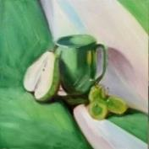
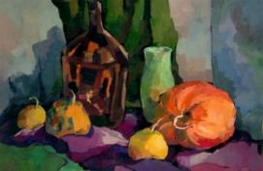
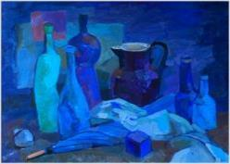
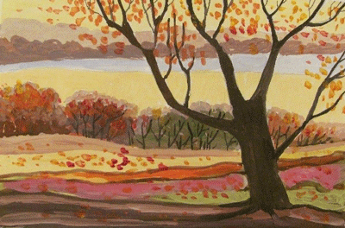

1 2 3 4

К холодной гамме относятся картины под номерами_____________
К теплой гамме относятся картины под номером_________________

Приложение 4

Конспект занятия по теме «Портрет» (2 часа)

Цель занятия:
сформировать у обучающихся навыки рисования портрета.
Задачи:
Образовательные:
- сформировать знания о жанре «портрет» и его разновидностях;
- познакомить обучающихся с известными картинами-портретами;
- научить компоновать на листе бумаги рисунок головы человека, используя живописные средства художественной выразительности;
- сформировать навыки отражения пропорций лица и мимики в портрете;
- научить их отражать в портрете индивидуальные особенности, характер и настроение человека.
Развивающие:
- развивать практические навыки изображения портрета;
- развивать глазомер, творческое воображение, художественный вкус;
- развивать умение находить красоту, гармонию, прекрасное во внутреннем и внешнем облике человека.
Воспитательные
- развивать понимание того, что в портретном изображении должен выражаться характер человека, его внутренний мир;
- формировать эстетическое отношение к окружающей действительности;
- развивать умения правильно передавать свои впечатления от окружающей действительности в процессе изображения конкретных предметов и явлений.

Тип занятия: итоговое занятие.
Вид занятия: комбинированное занятие.
Формы деятельности на занятии: коллективная, индивидуальная.
Методы организации деятельности обучающихся на занятии: фронтальный, словесный, иллюстративный.
Оборудование: ноутбук, телевизор, музыкальный центр, мультимедийная презентация, доска, изобразительный ряд, карточки с заданиями; мольберты, художественные материалы (гуашевые краски, палитра, кисти, бумага).

ПЛАН занятия
- Организационный момент.
- Вводная часть.
- Основная часть.
3.1. Теоретический блок.
3.2. Практический блок.
- Заключительная часть.
- Рефлексия.

1. Организационный момент
Приветствие педагогом обучающихся, выявление отсутствующих.

Слайд 1 на экране.
2. Вводная часть.
Педагог:
Ребята сегодня у нас итоговое занятие на тему «Портрет». Наше занятие сегодня условно можно разделить на две части: теоретическую и практическую. В первой части мы с вами посмотрим презентацию по теме занятия; выслушаем ребят, которые готовили сообщение о понравившихся им художниках-портретистах, вспомним материал, который проходили на прошлых занятиях. Во второй части занятия мы с вами будем рисовать портрет с натуры - выполним этюд головы гуашью, попробуем отразить в портрете индивидуальные особенности, характер и настроение человека.

3. Основная часть.
3.1. Теоретический блок.
Педагог:
Ребята, давайте немножко вспомним о чем, мы с Вами говорили на прошлых занятиях.
Слайд 2 на экране.
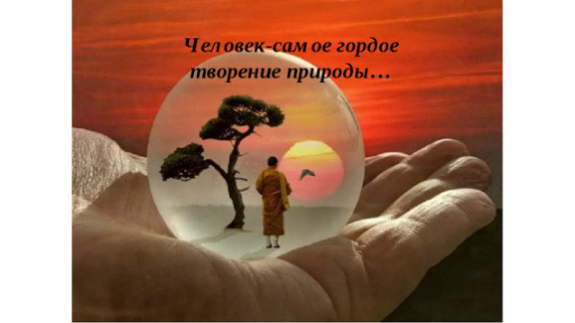
Веками мыслители и художники пытались найти всеобщие критерии красоты. Красоту не измерить научными методами, она дана нам в ощущениях. Самым прекрасным творением природы является человек. В разное время художники по-разному изображали людей, пытаясь оставить в веках красоту и гармонию. Человек стремился рассказать о себе потомкам, остаться в истории.
Слайд 3 на экране.
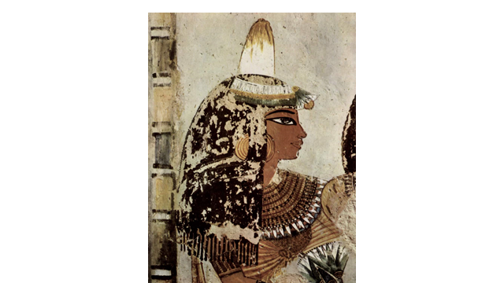
Первые портреты были созданы египтянами. Они выполняли магическую функцию.
Слайд 4,5 на экране.
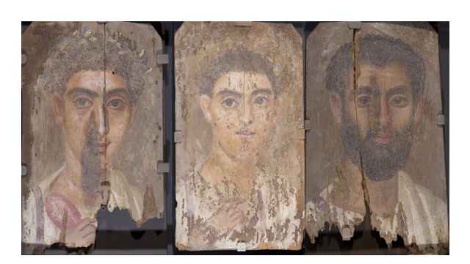
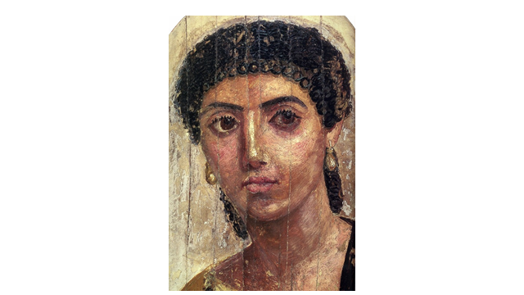
Традиция возвеличивания выдающихся людей была распространена в Древней Греции. Но формирование жанра «портрет» произошло в римском изобразительном искусстве. Именно там персональное внимание уделялось изображению индивидуальных черт.
Слайд 6 на экране.
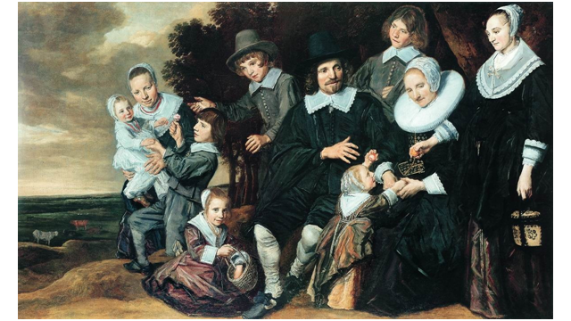
Средневековье стало периодом унификации личности, подчинение её определённым правилам и нормам. В это время появляется групповой портрет.
Слайд 7 на экране.
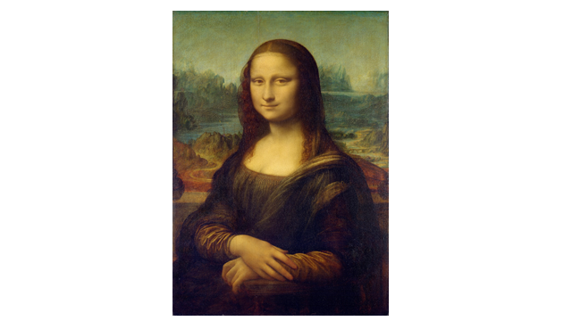
Эпоха Возрождения определила специфику портрета: человек стал высшим началом и центром бытия. Изображение внутреннего мира стало основой основ живописи.
Слайд 8 на экране.
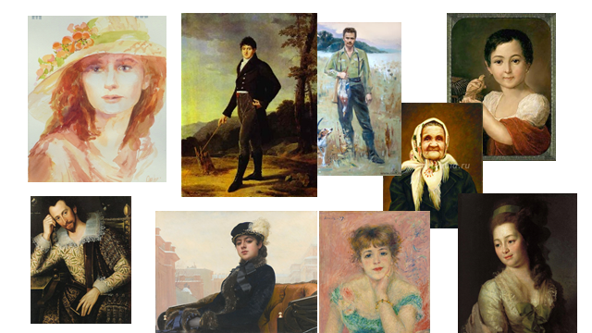
В России складывалась своя школа портрета, отличающаяся жанровым разнообразием.
Мы же видим на картинах человека... Разных людей. На картинах изображены мальчики и девочки, мужчины и женщины. Дедушки и бабушки. Разный рост. Высокие и низкие. Одежда у них разная. Они жили в разные исторические времена...
И характеры у них разные. Настроение разное и профессия!
Правильно! Каждый человек – отдельный удивительный мир. Вот поэтому настроение, чувства, мысли людей всегда были интересны художнику, и во все времена ему так хотелось их изображать!
Ребята, а что же такое портрет? Как вы думаете? Портрет – это изображение одного человека или группы людей. Портрет – это лицо, изображённое художником так, как художник его видит.
Слайд 9 на экране.
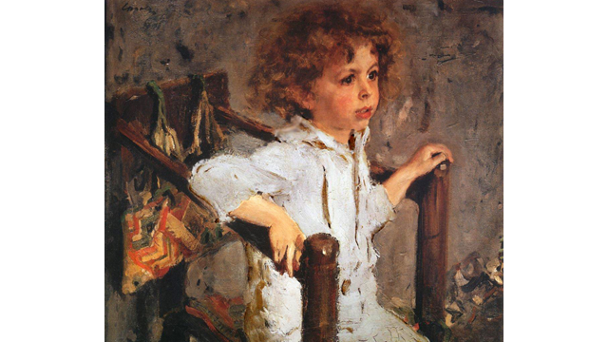Внимание художников к людям всех слоев общества, способствовало расцвету искусства портрета в XIX веке. Замечательный русский художник Валентин Александрович Серов создал много портретов своих современников.
И среди них этот портрет - мальчика Мики Морозова. Портрет так и называется «Мика Морозов». Хранится он в Третьяковской галерее. А посвящён этот портрет, наверное, вам – всем детям. Мальчик только что проснулся и встал с постели.
Как художник передал нам эту информацию?
Одет малыш в костюмчик? Его волосы тщательно расчесаны?
Он в ночном костюме. И волосы его спутались!
Посмотрите, у него розовые щёчки после сна, огромные блестящие глазки. И не только потому, что утро такое солнечное. Очень много интересного вокруг!
Ребята! Как вы думаете, чем будет заниматься Мика в течение дня? Что он любит делать? Какой у него характер?
– Мика любит бегать, прыгать, играть. Ещё он любит кататься на качелях! И на велосипеде! Кушать конфеты! У него, наверное, есть щенок и котёнок. Он с ними играет! Мика весёлый, любознательный, забавный.
Ребята, а что делает Мика сейчас?
– Он сидит на стуле. Да. Мальчик позирует художнику.
Как вы думаете, ему трудно усидеть на месте?
– Да! Трудно!
Почему вы так решили?
Как сидит Мика? Опираясь на спинку кресла? Удобно?
Пожалуй, мама или бабушка рассказывают ему интересную сказку. Сказки мальчик любит слушать.
- Он готов соскочить с места и бежать играть!
Слайд 10 на экране.
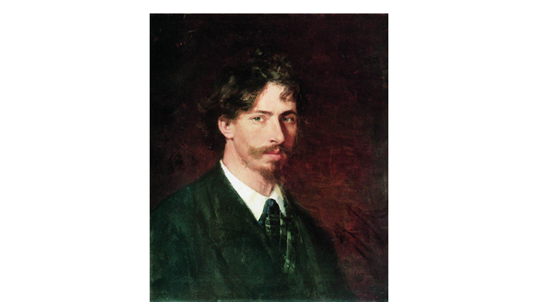
А это – великий русский художник Илья Ефимович Репин. Довольно часто художники рисуют себя – это изображение называется – автопортрет. Художнику удалось передать свой собственный характер, свою духовную жизнь, пытливое, внимательное отношение к окружающему миру.
Слайд 11 на экране.
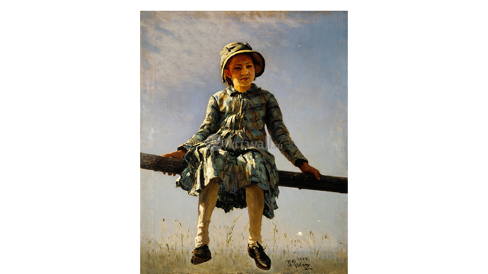
На экране портрет дочери художника Веры Репиной «Стрекоза».
Педагог:
Ребята! Почему художник назвал портрет дочери «Стрекоза»?
– Она очень непоседливая, как маленькая стрекоза.
Как высоко взобралась! Художник изобразил девочку на фоне неба. Не случайно! Мы видим девочку, которая весело покачивая ножками, сидит на высокой перекладине штакетника. Она напоминает стрекозу, которая сидит на цветке и помахивает прозрачными крылышками. Вот-вот непоседа и озорница соскользнет вниз и весело убежит прочь.
Слайд 12 на экране.
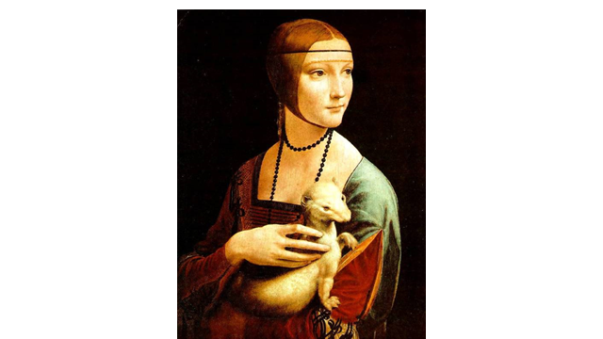
«Дама с горностаем» - портрет семнадцатилетней Чечилии Галлерани, которой великий итальянский художник эпохи Возрождения Леонардо да Винчи подарил бессмертие более пяти веков назад в славном городе Милане. Эта девушка очень красивая и молодая. Она жила много столетий назад.
Да, всегда интересно смотреть, как выглядели люди разных времён! Молодцы, ребята! Не безмолвен для вас портрет. Вы чуткие и внимательные зрители.
Педагог:
На первом занятии по этой теме мы с вами договаривались, что вы познакомитесь с работами известных художников-портретистов и поделитесь с нами своими впечатлениями. Пожалуйста, кто хочет рассказать нам о понравившемся художнике и его работе.
Вызвать желающих. Выслушать доклады.
Педагог:
Ребята, спасибо за Ваши доклады. Вы очень хорошо потрудились. Мы все узнали благодаря Вам много нового и интересного.
А теперь, ребята, давайте вспомним с вами то, то проходили на прошлых занятиях. Ответьте на вопрос: «Какие виды портрета есть в изобразительном искусстве?».
Дети называют. Затем в качестве итоговой работы обучающимся предлагается решить практические задачи: определить по предложенным образцам виды портретов (для анализа показываются репродукции портретов).
Педагог:
На прошлых занятиях мы с вами уже ознакомились с этапами ведения рисунка головы человека. Основная задача, которая стоит перед вами сегодня на практической части занятия – передать форму, конструкцию и характер головы, поэтому давайте вспомним с вами самые важные моменты, о которых мы уже говорили на прошлых занятиях:
- Как правильно расположить рисунок на листе бумаги, какой формат подобрать?
- В каких линиях выполнять предварительный рисунок, каким карандашом?
- Какой ракурс лучше выбрать, чтобы передать объем на портрете?
- Перечислите основные пропорции лица человека.
Педагог:
Какие Вы молодцы, все помните и все знаете! Ребята, сейчас мы прервемся на перемену. После того, как вы сделаете все свои дела, не забудьте подготовить рабочее место к практической части.

3.2 Практический блок
Педагог:
Сегодня, как я уже говорила, мы с вами выполняем этюд головы гуашью.
План наших действий:
1. Выполнение рисунка под живопись карандашом.
2. Тонкими линиями передать конструктивное строение головы.
3. Подмалёвок: общие тональные и цветовые отношения больших плоскостей.
4. Небольшими мазками лепим форму.
5. Прорисовка деталей.
6. Все обобщаем для достижения цельности.
Напоминаю вам, что начинать работу лучше с темного места в натуре. Тени на лице почти прозрачны. Белый цвет на бумаге временно замещает освещенные участки поверхности. Прорабатываем одновременно все части натуры, работаем методом отношений. В процессе передачи объема следите чтобы мазки ложились по форме.
Цвет лица и одежды всегда принимает оттенок, дополнительный к цвету фона.
На последнем этапе работы внимательно отнеситесь к выразительности силуэта головы, его соприкосновение с фоном. Где-то следует растворить линии контура, а где-то сделать их более четкими.
В это время педагог следит за правильностью выполнения работы, помогает обучающимся исправить ошибки и добиться желаемого результата.

4. Заключительная часть.
Идет выставка работ обучающихся. Они вывешивают свои работы на доску с помощью магнитов.
Педагог оценивает работы обучающихся. Критерии оценки работ: эстетически аккуратно выполненная работа, грамотное композиционное и цветовое решение.
Педагог:
В лучших ваших работах изображения портрета выбрано композиционно верно, соблюдены правильные пропорции лица, светотенью подчеркнуты черты лица.
Каждый из вас вглядываясь в натуру, определив свое видение и понимание, выразил и свои личные отношения к ней. Конечно, не все работы совершенны, но ведь это и понятно: вы же только учитесь постигать язык, приемы и средства изобразительного искусства. Еще все получится, нужно только охотно желать этого.
Просмотр работ. Поведение итогов. Выводы.
Педагог:
Подведем итоги нашего занятия. Что нового вы узнали на занятии?
Портреты бывают разные. Художники используют разные приемы – цветовые, композиционные, чтобы мы могли понять характер героя, его положение в обществе, время в котором он живет, его увлечения.

5. Рефлексия
Педагог:
Что Вы сегодня узнали на занятии?
Что Вас сегодня удивило на занятии?
Названия каких картин Вы запомнили? Кто их написал?
Кто доволен своей работой?

Сегодня мы все с вами хорошо постарались, смотрите, какие замечательные портреты у вас получились. Мне было очень приятно с вами работать, спасибо.

Уборка рабочего места и инвентаря.

Приложение 5

Результативность обучающихся по дополнительной общеобразовательной общеразвивающей программе «Золотой завиток»

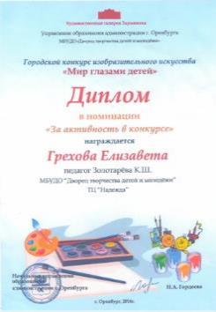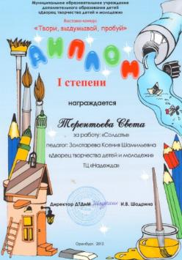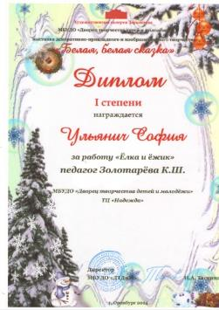
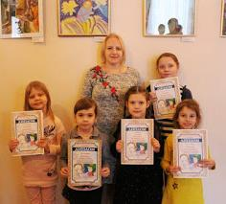
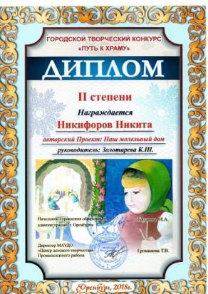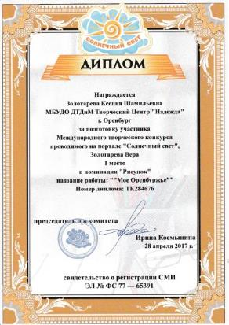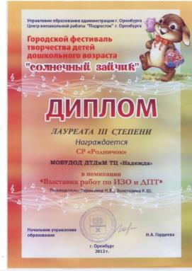

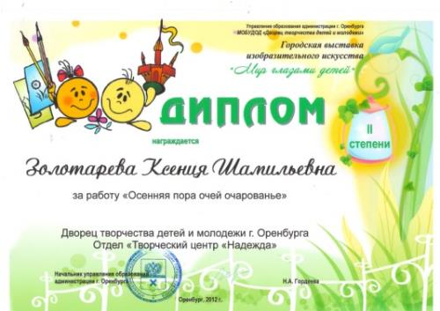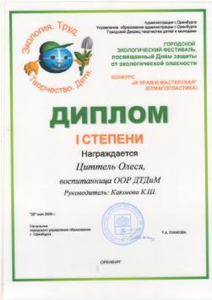
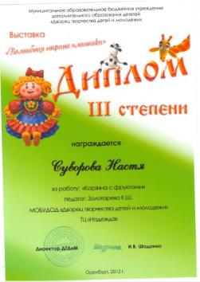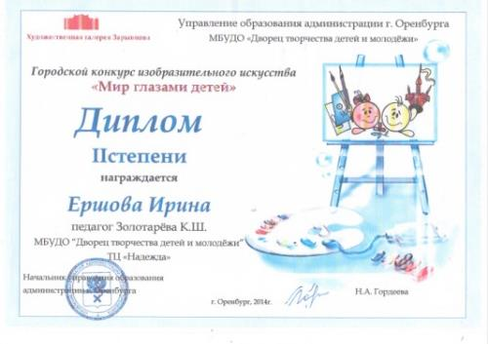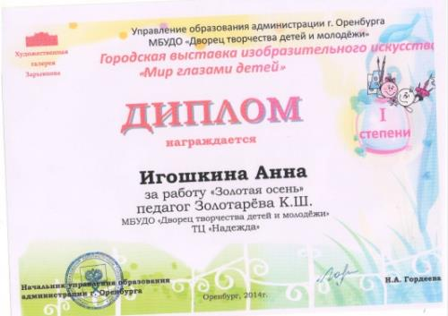

Приложение 6

Фотоальбом творческого объединения «Народные узоры»

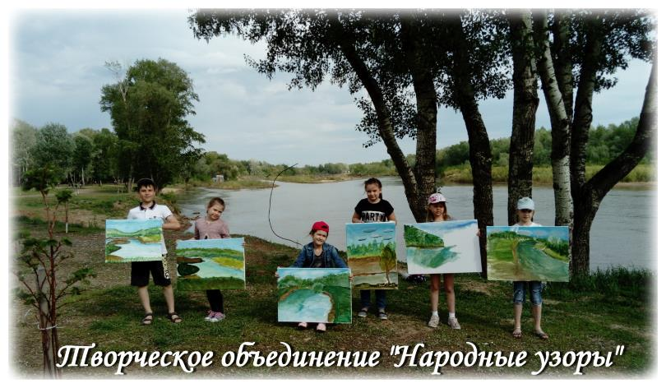

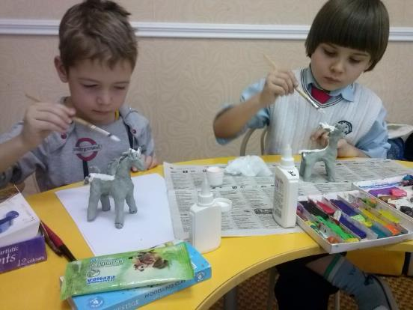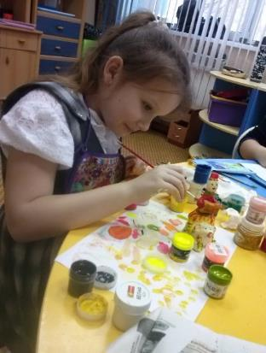

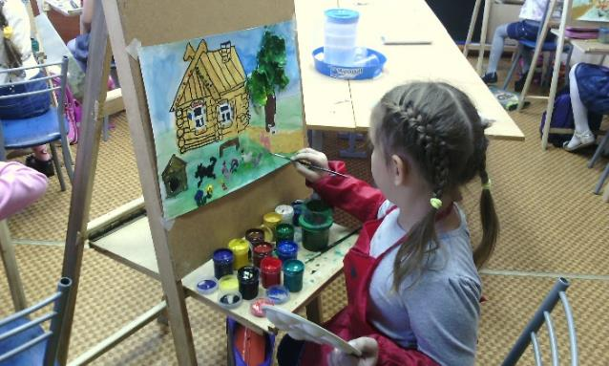

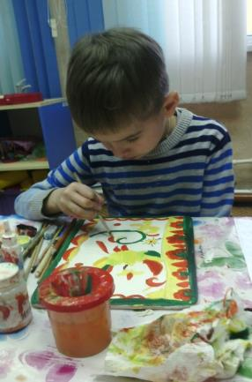
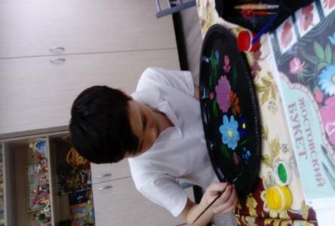

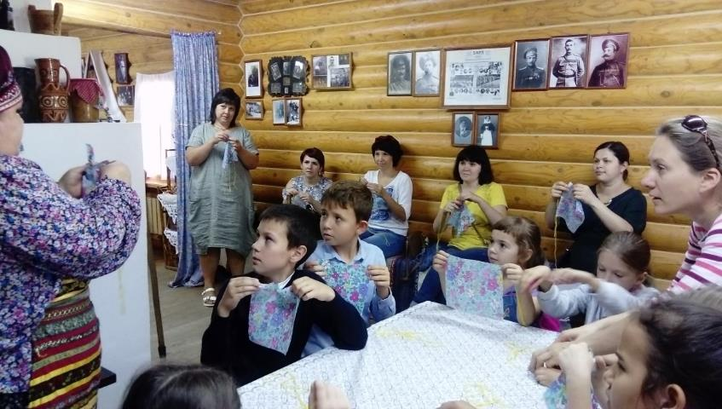
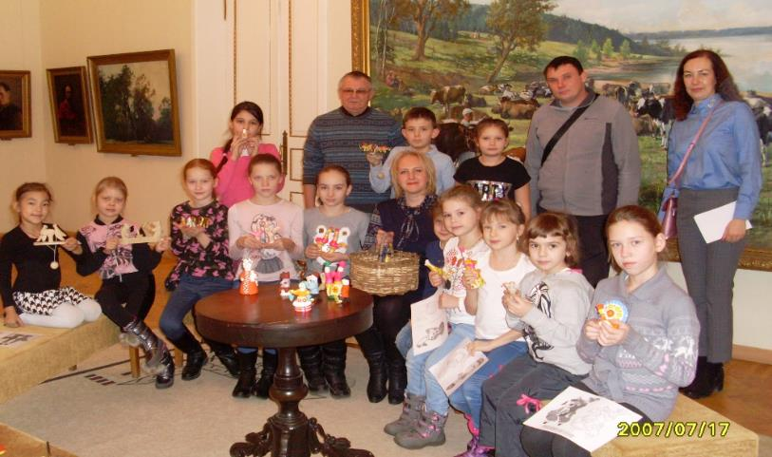

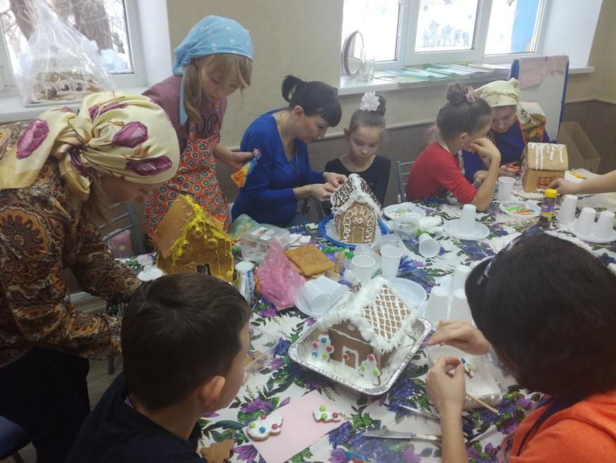

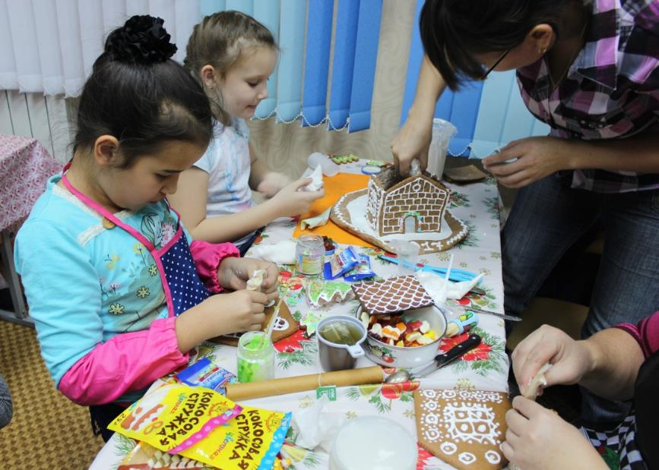
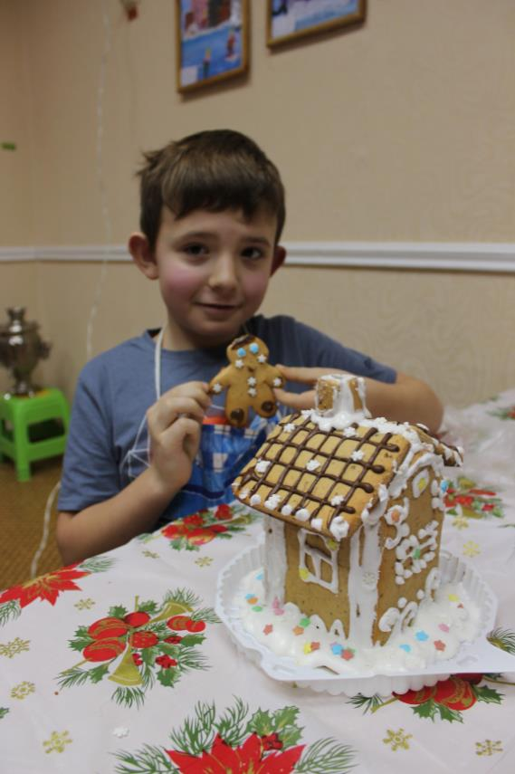

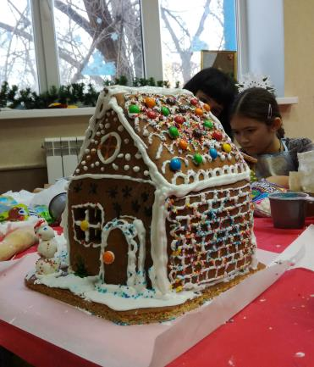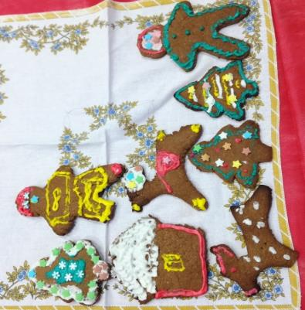

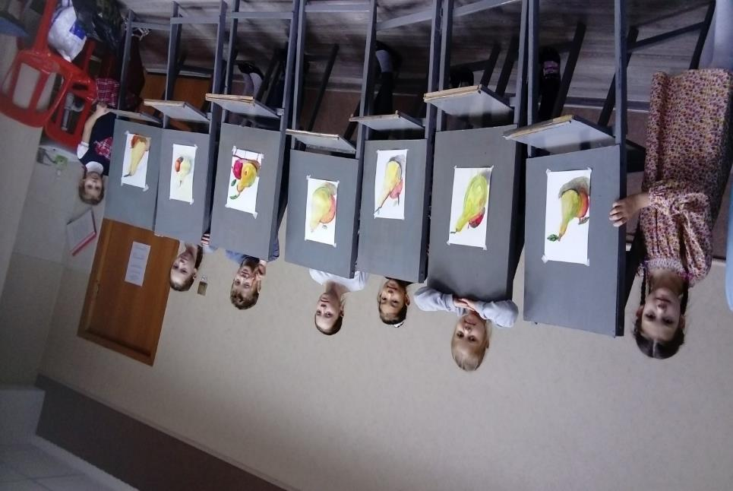

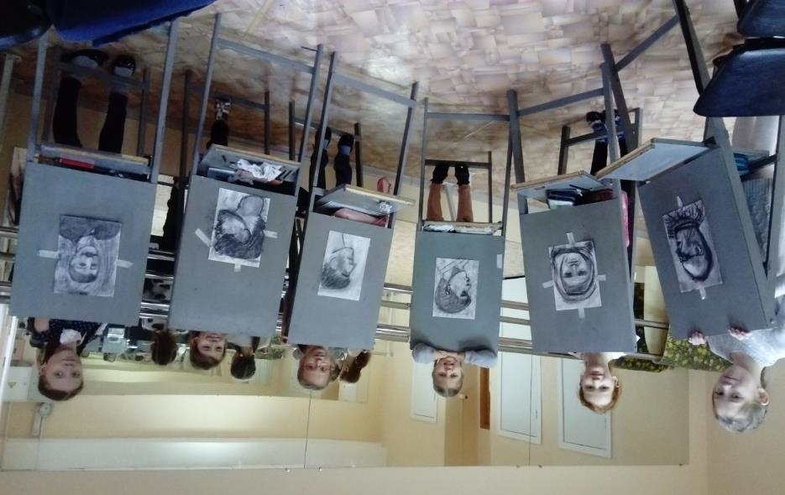

Золотарева
Ксения Шамильевна

ЗОЛОТОЙ ЗАВИТОК

Дополнительная общеобразовательная
общеразвивающая программа

Ответственные за выпуск:
Золотарева К.Ш., Терехова Н.Н., Галамазова О.А.
Компьютерная вёрстка: Золотарева К.Ш., Терехова Н.Н.
Дизайн обложки: Терехова Н.Н., Золотарева К.Ш.

460026, город Оренбург, ул. Карагандинская, 37а
Телефон / факс (3532) 70-32-55
E-mail: dvorec@dtdm-oren.ru
Официальный сайт: www.dtdm-oren.ru

Отдел «ЦИиТР «Новое поколение»
Адрес: город Оренбург, ул. Чкалова 22б
Телефон: (3532) 31-67-95
E-mail: np@dtdm-oren.ru

∗ Подробная характеристика особенностей организации образовательного процесса по программе «Золотой завиток» представлена в параграфе 2.5 «Методические материалы», пункт «Особенности организации образовательного процесса»

